“千山区群众办事通”指南

出生阶段
生育
事项1：出生医学证明
一、首次签发：新生儿父母携带身份证原件及复印件，以及《出生医学证明》首次签发登记表到新生儿分娩的医院申领。
二、换发及补发到千山区妇幼保健和计划生育服务中心（原妇幼保健所）办理。
1、换发：新生儿父母携带新生儿母亲和父亲的书面申请材料、原《出生医学证明》上记载的新生儿母亲和父亲的有效身份证件原件及复印件和已签发的《出生医学证明》正、副页（已登记户籍的只提交正页）办理。委托办理的，还应当提供新生儿母亲签字的委托书，及被委托人有效身份证件原件及复印件。
2、补发：申请补发《出生医学证明》应当向原签发机构所在地县级卫生行政部门指定的机构提出。新生儿父母携带新生儿母亲和父亲的有效身份证件原件及复印件、新生儿母亲和父亲的书面申请材料、原《出生医学证明》存根复印件、新生儿母亲和父亲的户口薄原件和复印件办理。委托办理的，还应当提供新生儿母亲签字的委托书，以及被委托人有效身份证件原件及复印件。事项2：新生儿户籍登记
由申报人到落户地所在派出所申请落户，提交必备材料：
一、《出生医学证明》。
二、父母《结婚证》、父亲或母亲《居民户口簿》。
注：新生婴儿办理出生登记时，《出生医学证明》经涂改或字迹模糊无法辨认均视为无效。
事项3：儿童预防接种
一、本地儿童
（一）首次接种：持出生医院出具的“新生儿首剂乙肝疫苗和卡介苗接种记录单”到居住地所在接种单位进行登记建册、预约接种时间，到预约时间进行预防接种。接种流程为预检、登记、候诊、接种、留观30分钟。
（二）再次接种流程：预检、登记 候诊 接种 留观30分钟。
二、流动儿童
持居住证明（暂住证、租房合同等）、预防接种证到儿童居住地所在接种单位进行接种。接种流程为预检、登记、候诊、接种并留观30分钟。
如家长不了解所在居住地接种单位信息，请咨询各县区疾控机构。咨询电话：
铁东区卫生防疫站：5533826
铁西区卫生防疫站：8583011
立山区卫生防疫站：6823995
千山区卫生防疫站：2305059
海城市疾病预防控制中心：3227585
台安县疾病预防控制中心：4828698
岫岩县疾病预防控制中心：7857761

事项4：生育保险待遇审核、支付
一、办理条件
在本区参保缴费的单位。
二、办理程序
参保单位经办人员每月1-9日提出申请，持相关材料到社会保险局生育审核科办理。
三、承诺时限
材料齐全，月初提交申请，月末办结。
四、联系电话
0412-2317808
五、提交材料
（一）女职工生育待遇的申领所需材料
1.《职工劳动合同》原件及复印件
2.《医疗费收据》原件；
3.疾病诊断书（休工证明书）原件；
4.异地生育的另需提供《异地生育申请表》；
5.《出生医学证明》原件及复印件；
6.《一孩生育登记单》或《二孩生育登记单》、《多孩生育登记单》原件及复印件,取消一孩生育指标的地区由当地乡（镇）人民政府或街道办事处计划生育行政部门出具一孩生育证明或办理《流动人口一孩生育登记单》。
（二）女职工流产、引产待遇的申领所需材料
1. 《职工劳动合同》原件及复印件
2.《医疗费收据》原件；
3.《结婚证》原件及复印件；
4.门诊病志或出院小结（复印件须加盖医疗机构证明印记，如：病历复印专用章）；
5.疾病诊断书（休工证明书）原件；
6.异地流产、引产的另需提供《异地生育申请表》；
（三）男职工护理假待遇的申领所需材料
1. 《职工劳动合同》原件及复印件
2.《出生医学证明》原件及复印件；
3.《一孩生育登记单》或《二孩生育登记单》、《多孩生育登记单》原件及复印件，取消一孩生育指标的地区由当地乡（镇）人民政府或街道办事处计划生育行政部门出具一孩生育证明或办理《流动人口一孩生育登记单》。
（四）男职工未就业配偶生育医疗费补贴申领所需材料：
1.《男职工未就业配偶生育医疗费补贴申领表》；
2.《医疗费收据》原件；
3.医院疾病诊断书（休工证明书）原件；
4.《结婚证》原件及复印件；
5.《出生医学证明》原件及复印件；
6.《一孩生育登记单》或《二孩生育登记单》、《多孩生育登记单》原件及复印件，取消一孩生育指标的地区由当地乡（镇）人民政府或街道办事处计划生育行政部门出具一孩生育证明或办理《流动人口一孩生育登记单》。
六、办理流程图

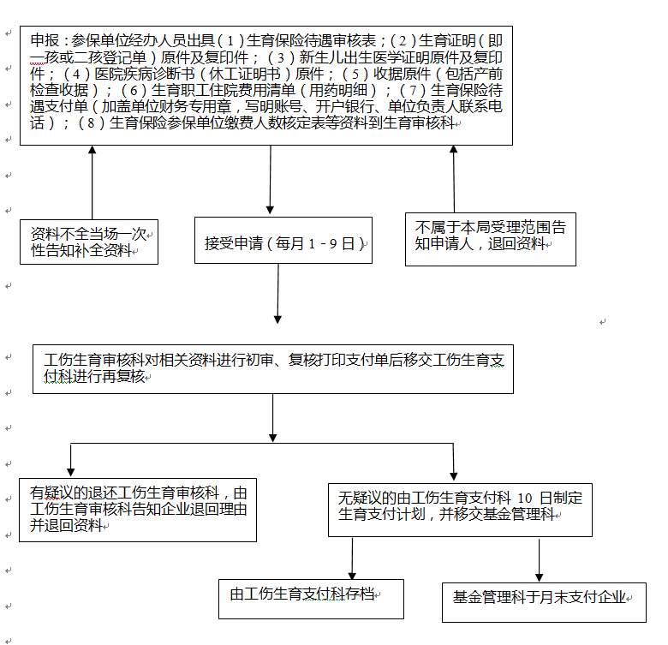

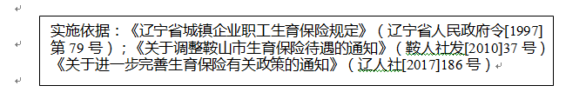

入学阶段
幼儿园
事项1：几岁才能上幼儿园？去哪里读？怎么报名？
一、几岁才能上幼儿园？
依据《辽宁学前教育条例》，幼儿3岁就可以报名上幼儿园
- 去哪里读？
由家长自主择园
三、怎么报名？
（一）入园通知书
（二）出生证明
（三）体检证明
（四）接种疫苗证
（五）幼儿园入园前情况调查表（家庭成员、幼儿习惯、过敏史、家长期望等）
（六）入园须知手册

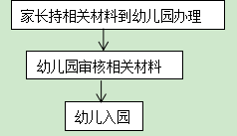
小学
事项2：几岁才能上小学？去哪里读？怎么报名？
按照《中华人民共和国义务教育法》规定凡年满六周岁的儿童，不分性别、民族、种族，应当入学接受规定年限的义务教育。条件不具备的地区，可以推迟到七周岁入学，凡符合本市入学条件的儿童、少年家长应送其子女入学接受并完成义务教育。适龄儿童、少年免试入学。地方各级人民政府应当保障适龄儿童、少年在户籍所在地学校就近入学。
根据《辽宁省教育厅关于完善义务教育免试就近入学制度 试行学区制和九年一贯对口招生的指导意见》（辽教发〔2015〕19号）学生及父母或其他法定监护人持户籍证明、居住证明等,到拟就读学校或学校主管部门指定的地点办理入学手续。父母或者其他法定监护人在非户籍所在地工作或者居住的适龄儿童、少年，在其父母或者其他法定监护人工作或者居住地接受义务教育的，由父母或者其他法定监护人持本人身份证、居住证明、就业证明，向居住地县区教育行政部门提出申请，由其按照就近入学原则指定学校接收。我市新生报名须携带如下证件：户口本、房证、出生证、儿童预防接种证。

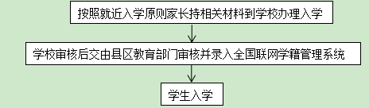
初中
事项3：如何升入初中学习？去哪里读？怎么报名？
根据《辽宁省义务教育条例》适龄儿童、少年的父母或者其他法定监护人持身份证、户口簿和市、县教育行政部门规定的其他证明材料到学区对应学校办理入学手续。凡我市适龄儿童，均按户口及居住所在地划分的学区实行就近免试入学。初中招生按划分的学区采用对口方式招生，由小学向对口初中整体移交学生，确保适龄儿童100%接受九年义务教育。
义务教育阶段
事项4：义务义务教育阶段的学生如何办理转学手续？应注意哪些事项？
一、义务教育阶段的学生如何办理转学手续？
（一）转学材料包括：
根据《辽宁省义务教育阶段学生学籍管理办法实施细则》（辽教发〔2017〕4号）规定，转学需提供由学生本人及其父母或其他法定监护人签字的《辽宁省义务教育阶段学生转学联系表》；学生基本信息表（由转出学校从学籍系统打印并加盖公章）；《居民户口簿》、实际常住地居住证明的原件和复印件（经核查后留复印件）；户籍信息没有变化的，需提供转学原因的相关证明材料；
（二）转学流程：
由学生本人及其父母或其他法定监护人持上述材料向转入学校提出申请，符合条件的，按照下面流程办理：
1.接收学校在学籍系统中发起转学申请并核办（需上传相关转学证明材料原件的电子照片）；
2.转入学校的主管教育行政部门在学籍系统中核办；
3.转出学校在学籍系统中核办；
4.转出学校的主管教育行政部门在学籍系统中核办；
5.转入学校获得其他三方核办同意信息后，通知学生报到入学；
6.学生到转入学校报到后，转入学校通过学籍系统调取学生学籍电子档案（学籍系统将同时通知转出学校）。
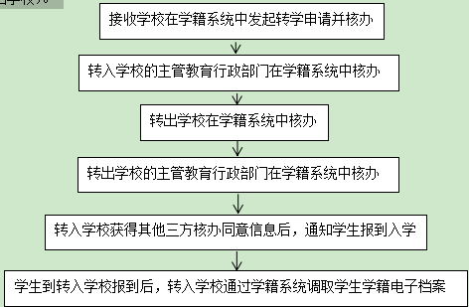

二、应注意哪些事项？
学生转学程序按照《全国中小学生学籍信息管理系统操作手册》相关规定办理。转入、转出学校和双方学校学籍主管部门应当分别在10个工作日内完成学生学籍转接。学生办理学籍转接手续后，转出学校应及时转出学籍档案，并在1个月内办结。
学籍管理实行“籍随人走”。本市学生被招收进入青少年文艺、体育专业学校训练的，应办理相应转学手续。本市学生由文艺、体育专业学校退出的，原则转回原就读学校，因特殊情况原就读学校无法安排的，由原就读学校协调或户籍所在县（市）区教育行政部门按就近原则予以统筹安排。
事项5：义务教育阶段的学生如何办理休学和复学手续？
在校学生因病连续休息一个月或累计休息两个月者，需要休学的，由家长或监护人持县（市）区级以上医院诊断证明向学校提出书面申请，填写休学申请表（一式三份），经学校审查后，报学校主管教育行政部门备案、批准。学生休学期满复学的，由学生家长或法定监护人向学校提出书面申请（因病休学须提供县（区）级以上医疗机构证明），经学校及主管教育局同意后即可复学，并由学校学籍管理人员及时在电子学籍系统中提交复学相关材料申请。

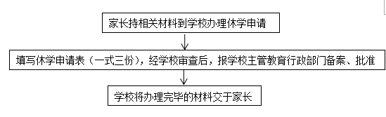
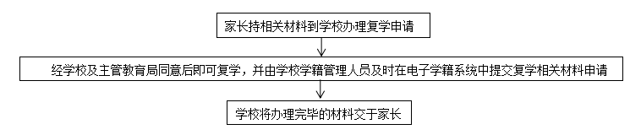
事项6：在本地城区购置房产并迁入户口后，义务教育阶段学生是否可以中途转入与户口和房产对应的学校就读？
根据教育部《中小学生学籍管理办法》和《辽宁省教育厅办公室关于进一步做好义务教育阶段学校学生转学工作的通知》精神符合下列条件之一的，可以申请转学：
一、家长异地工作调动、家庭住址迁移造成上学困难的，或因其它特殊原因不能在原所在学校就读的；
二、学生户籍随家长户口在本市内跨（县）区迁移的；
三、从境外到本市落户的；
四、非本市户籍学生随家长到本市居住的。
根据以上情况，是可以中途转入与户口和房产对应的学校。
事项7：外来务工人员子女如何在本地就读义务教育学校？
根据《辽宁省义务教育条例》进城务工人员的适龄子女，可以在居住地接受义务教育。外地来鞍人员子女入学，由父母或者其他法定监护人持原户口，公安局办理的居住证明，社区证明及就业证明或纳税证明，向居住地教育行政部门提出申请，由其按照就近入学原则安排到指定学校接收，因班额原因无法接纳的，由所属教育行政部门协调安排。
事项8：本地有哪些特殊教育学校？报名条件有哪些？
一、特殊教育学校：
鞍山市盲聋哑学校、鞍山市立山区育智学校、鞍山市铁西区启智学校、海城市特殊教育学校、岫岩县特殊教育学校、台安县盲聋哑学校。
二、报名条件：
（一）小学一年级的招生对象须年满6周岁，初中一年级招生对象为学校在读学生及其他学校接受完小学教育的当年六年级学生。
（二）患有听力语言障碍、视力障碍、智力障碍的学生
（三）生活基本能自理
（四）精神无明显异常，无攻击行为或自虐行为。
（五）不能到校就读的严重多动症(严重注意力缺陷)，精神分裂症、严重脑瘫或经学校专业老师评估鉴定或医生建议不适宜入学的其它疾病的残疾儿童少年，由其县区教育行政部门组织学区所在学校提供送教上门服务。患有心脏病、癫痫病、哮喘病或医生认为不宜住宿的其他疾病的学生不能住宿，家长须每日接送。
三、需提供报名材料：提供父母或其他法定监护人及申请学生户口簿原件及复印件。需复印“家庭户口地址栏、户主页、人口总数目录页、学生个人户口页、父母个人户口页”等内容。
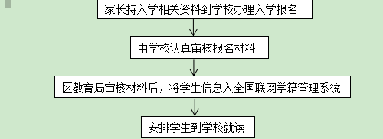
事项9：如何能拿到义务教育的毕业证书？
根据《辽宁省义务教育阶段学生学籍管理办法实施细则》（辽教发〔2017〕4号）规定凡完成九年义务教育的学生，经市、县级教育行政部门组织的综合考核合格者，由学校编制《毕业生花名册》，经主管教育行政部门核准、验印后发给义务教育毕业证书，不合格者，发给义务教育修业证明，作为完成义务教育规定年限的凭证。义务教育毕业证书和修业证明由市或县（市、区）教育行政部门统一印制，经校长签章后由学校负责颁发。
大学
事项10：大中专院校新生迁入登记
凭录取通知书或学生证、居民身份证和户口迁移证，在学校集体户所在的派出所办理落户。
事项11：大中专院校学生在学期间户口迁移（退学、转学、肄业）
分别凭《户口迁移证》、《肄业证》、学校出具的证明、被投靠人《居民户口簿》办理落户。
事项12：大中专院校学生毕业户口迁出
凭大、中专院校《录取通知书》、《准考证》、《居民户口簿》、居民身份证办理。
留学
事项13：留学回国人员就业落户
由申报人到拟落户户口所在地派出所申请落户，提交必备材料：
一、《毕业证》
二、居民身份证
三、《居民户口簿》
工作阶段
户籍
事项1：大中专院校毕业生落户
由申报人到拟落户户口所在地派出所申请落户，提交必备材料：
一、《毕业证》
二、居民身份证
三、《居民户口簿》
事项2：人才引进落户
由申报人到拟落户户口所在地派出所申请落户，提交必备材料：
一、资格证
二、居民身份证
事项3：短期出国（出境）恢复户口登记
凭回国留学人员最后一次回国时持用的中国护照、原户口注销登记、被投靠人《居民户口簿》办理；
事项4：夫妻投靠落户
由申报人到被投靠方户口所在地所在派出所申请落户，提交必备材料：
一、双方《结婚证》
二、双方《居民户口薄》等相关手续
事项5：购房落户
由申报人到房屋所在地所在派出所申请落户，提交必备材料：
一、房屋产权证
二、落户人《居民户口薄》
注：尚未取得房屋产权证的可凭购房备案合同、《居民户口簿》、购房发票、契税证，夫妻户口不在一处需提供《结婚证》。
事项6：居民户口簿遗失补领
由户主提交本人居民身份证和补办申请（注明户内人员情况），经核对户口底册和人口信息数据确认无误的，当场办理。
事项7：居民身份证申领、换领、补领
一、首次申领：申领人本人到本地区公共服务大厅（身份证办证大厅）或受理点派出所，提交必备材料：
《居民户口薄》原件
注：未满十六周岁人员在监护人带领下，带《居民户口薄》由监护人提出申请办理。
二、到期换领：申领人到本地区公共服务大厅（身份证办证大厅）或受理点派出所，提交必备材料：
（一）《居民户口簿》原件
（二）原居民身份证原件
三、丢失补领：申领人本人到到本地区公共服务大厅（身份证办证大厅）或受理点派出所，提交必备材料：
《居民户口簿》原件
事项8：临时居民身份证申领
申领人本人到到本地区公共服务大厅（身份证办证大厅），提交必备材料：
《居民户口簿》原件或《居民身份证领取凭证》原件。
事项9：年老父母投靠子女落户
由申报人到子女户口所在地所在派出所申请落户，提交必备材料：
一、老人与子女关系证明。
二、双方《居民户口薄》等相关手续。
注：不受本人年龄及身边有无子女限制
父母与子女关系证明：包括《出生医学证明》、独生子女光荣证、原始户籍档案、单位原始档案、社区（村）出具的证明。
事项10：年子女投靠父母落户
由申报人到父母户口所在地所在派出所申请落户，提交必备材料：
一、子女与父母关系证明。
二、双方《居民户口薄》等相关手续。
注：父母与子女关系证明：包括《出生医学证明》、独生子女光荣证、原始户籍档案、单位原始档案、社区（村）出具的证明。市外迁移需社区民警调查报告。
事项11：收养落户登记
凭民政部门出具的《收养证》、收养人《居民户口簿》办理
事项12：姓名登记项目变更更正
7-18岁姓名变更更正：由申报人到户口所在地派出所申请变更，提交必备材料：
一、监护人申请书
二、《居民户口簿》
三、父母结婚证
四、学校出具的证明等手续办理。
五、变更姓氏需提供《公证书》.
学龄前儿童姓名变更更正：监护人书面申请、户口簿办理。变更姓氏需提供《公证书》
人力社保
事项13：人事档案接收
一、服务对象：流动人员、大中专毕业生
二、受理部门：千山区人才储备中心
三、受理地址：鞍山市千山区社保局一楼大厅12号窗口
四、联系电话：2311078、2317988
五、法定办理时限：无
六、承诺办理时限：符合条件、随到随办
七、收费情况：不收费
八、设立依据：
《关于进一步加强流动人员人事档案管理服务工作的通知》（人社部发〔2014〕90号），《人力资源社会保障部办公厅关于简化优化流动人员人事档案管理服务的通知》（人社厅发〔2016〕75号），《辽宁省流动人员人事档案管理服务规范（试行）》（辽人社〔2010〕264号）
九、受理条件：
具有全日制中专以上（含中专）学历的各类流动人员
十、申请材料：
1、学校移交毕业生档案：人事档案、名单、交接单。
2、毕业生档案转入：人事档案、身份证、户口本、毕业证。
3、流动人员：人事档案、身份证、户口本、中专以上学历证书或初级以上专业技术职称证书、原工作单位辞职证明或解除劳动关系证明。户籍在本市或与本市单位签订劳动合同。
档案转入时应提交档案转递单。
十一、办理流程：
（一）申请人提交上述申请材料。
（二）工作人员审核材料是否真实、齐全、清晰；对存在问题的档案需进行复审。
（三）审核合格后，工作人员为申请人办理档案转入手续。

审核不合格
审
核
合
格
申请办理档案转入，提交材料
对存在问题的档案进行复审

窗口工作人员审核材料
补齐材料
不在受理范围

告知原因
退回材料
审核不合格
告知原因
退回材料
符合条件
材料齐全

当即办理档案转入手续

业务咨询电话：0412—2317988
0412—2311078

事项14：人事档案转出
一、服务对象：流动人员、大中专毕业生
二、受理部门：千山区人才储备中心
三、受理地址：鞍山市千山区社保局一楼大厅12号窗口
四、联系电话：2311078、2317988
五、法定办理时限：无
六、承诺办理时限：符合条件、随到随办
七、收费情况：不收费
八、设立依据：
《关于进一步加强流动人员人事档案管理服务工作的通知》（人社部发〔2014〕90号），《人力资源社会保障部办公厅关于简化优化流动人员人事档案管理服务的通知》（人社厅发〔2016〕75号），《辽宁省流动人员人事档案管理服务规范（试行）》（辽人社〔2010〕264号）
九、受理条件：
人事档案存放在我人才储备中心的流动人员，档案接收方具有国家规定的保管个人人事档案权限。
十、申请材料：
1、在外区、外市、外省就业的大中专毕业生和其他流动人员，本人应持当地人事部门出具的调档介绍信提取档案。
2、因考取外省市国家机关公务员要求提档，持调档介绍信或录用通知书提取档案。
3、因升学要求提档，持考取院校出具的调档介绍信或录取通知书提取档案。
4、因征兵入伍要求提档，持政府征兵办公室、武装部或部队出具的调档介绍信或入伍通知书提取档案。
5、上述各项按照调档函需求出具档案转递单等相关手续。
十一、办理流程：
（一）申请人提交上述申请材料。
（二）工作人员审核材料。
（三）审核合格后，工作人员为申请人办理档案转出手续。

审核不合格
申请办理档案转出，提交材料

窗口工作人员审核材料
补齐材料
不在受理范围
审核合格

告知原因
退回材料

告知原因
退回材料
当即办理档案转出手续

业务咨询电话：0412—2317988
0412—2311078

事项15：根据档案材料出具相关证明
一、服务对象：流动人员、毕业生
二、受理部门：千山区人才储备中心
三、受理地址：鞍山市千山区社保局12号窗口
四、联系电话：2311078、2317988
五、法定办理时限：无
六、承诺办理时限：符合条件、随到随办
七、收费情况：不收费
八、设立依据：
《关于印发流动人员人事档案管理暂行规定的通知》中组部、人事部〔1996〕118号，《辽宁省流动人员人事档案管理服务规范（试行）》（辽人社〔2010〕264号）
九、受理条件：
人事档案存放在我人才储备中心的流动人员
十、申请材料：
本人办理的提供身份证；
委托办理的提供代办人身份证原件及存档人身份证复印件。
十一、办理流程：
1．申请人提供上述申请材料，并说明出具证明材料的事由（或对方单位索取证明的信函）。
2．工作人员根据档案实际记载出具证明，档案中无记载的，应补齐相关材料后出具。
3．需复印档案材料作为旁证的，工作人员在复印件上注明用途及复印日期，并加盖公章。

不符
合条件

申请办理档案利用
人员提供存档机关材料
窗口工作人员库房提档
查阅相关材料
窗口工作人员根据本人要求
和材料情况出具相关证明
告知原因
告知原因
符合条件

不在受理范围

业务咨询电话：0412—2317988
0412—2311078

-

事项16：党员组织关系转接手续
事项内容：党员组织关系转接
办理条件：党员因工作、学习、生活等原因离开原所在党组织，要及时转移党员组织关系，在规定时间内到所去地方或单位党组织报到。
提交材料:转移和接收正式组织关系，应当凭据中国共产党党员组织关系介绍信及本人身份证、户口本、党员证明材料。
办事程序：
1.需要在全省范围内转接组织关系的党员，应到所在党组织提出转接申请。经党组织对党员身份、交纳党费、转接原因、目标党组织等情况进行核实后，由所在党组织通过全国党员管理信息系统在网上发起转接。发起网上转接后，党员要及时到目标党组织报到。
2.需要将组织关系转到省外的本市党员，在通过网上发起转接申请的同时，应由所在党组织同步开具纸质版《中国共产党党员组织关系介绍信》。由党员本人或委托人携《中国共产党党员组织关系介绍信》，到上级党组织进行办理。最后由区委组织部门开具发往省外的《中国共产党党员组织关系介绍信》，由党员本人或委托人携带至省外具备接收党员权限的目标党组织办理。
3.从省外将组织关系转入本市的党员，应根据原党组织开具的《中国共产党党员组织关系介绍信》抬头所标注单位名称，到相应单位进行办理。
承诺时限：网上转接组织关系的党员，其在本市范围内的审批耗时一般不超过7天；开具纸质版《中国共产党党员组织关系介绍信》的，各级党组织收到《中国共产党党员组织关系介绍信》后即时进行办理。
办理地址：有转接组织关系需求的党员，应到所在党组织办理
办理时间：工作日
联系电话：2313451、2317162
备 注：
一、以上适用于纸质版党组织关系转接
二、在全省范围内转接党员组织关系的党员，通过全国党员管理信息系统组织关系转接子系统实现无纸化办理。超出上述范围转接党员组织关系时，还需由具有全国范围内直接相互转移组织关系权限的党组织开具纸质介绍信，党员持介绍信办理。

事项17：社会保险参保人员基本信息登记维护
一、办理条件
已办理用工备案的单位新参保人员
二、办理程序
单位办理人员在办理用工备案后，持相关材料到社会保险局申报部办理新参保。
三、承诺时限
材料齐全，即时办结。
四、提交材料
（一）企业办理人员新参保登记需出示《就业（失业）登记证》或《用工备案登记表》；机关、事业单位提供录用手续复印件。
（二）修改个人基本信息需出示本人身份证原件，本人身份信息与系统登记信息差别较大、较难判别时需要提供医疗保险卡、本人档案及单位证明等材料。
五、办理时间
工作时间均可办理
六、联系电话
0412-2325553
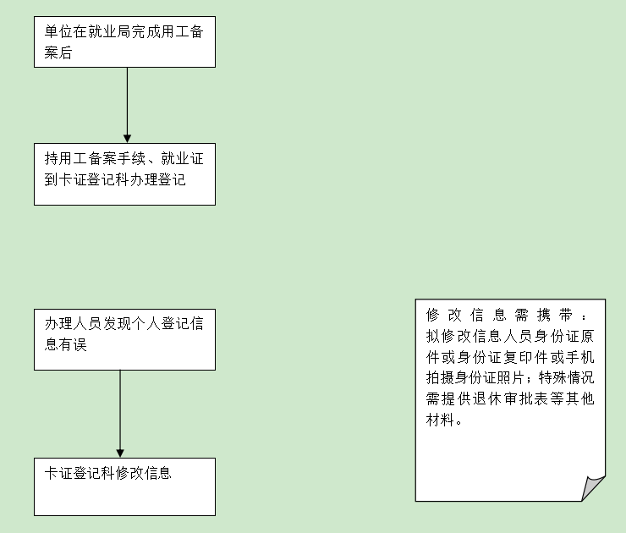
事项18：参保人员个人账户信息查询打印
一、办理程序
（一）网站查询
登录鞍山市社会保险局网站（www.asshbx.gov.cn）查询。
（二）窗口查询
本人持身份证或代办人持本人及代办人身份证到个人账户管理科查询。
二、承诺时限
材料齐全，即时办结。
三、联系电话
0412-2366602
四、流程图
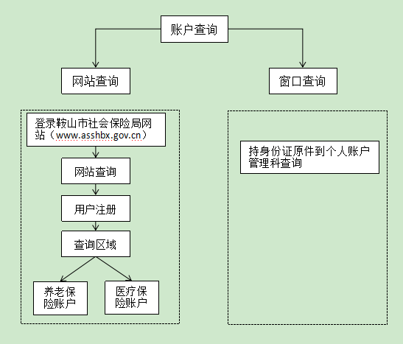
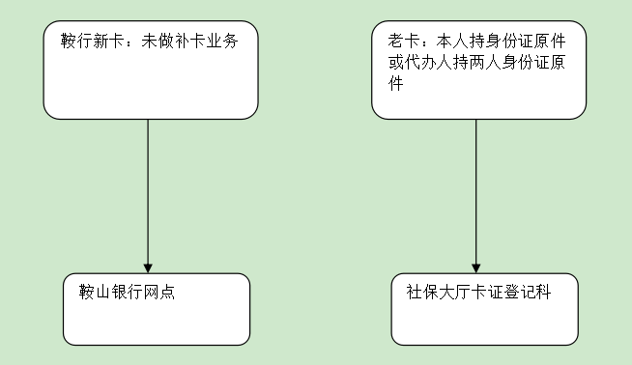
事项19：参保单位应缴社会保险费核定
一、办理条件
在区本级参保缴费的单位；
二、办理程序
（一）参保单位填写《社会保险费纳费申报表》；
（二）参保单位经办人员通过网上自助申报系统或到社会保险经办机构进行申报，并打印缴费单据；
（三）参保单位根据缴费单据到地税部门缴纳社会保险费。
三、承诺时限
材料齐全，即时办结。
四、提交材料
《社会保险费纳费申报表》
五、办理时间地点
工作时间均可办理。旧堡日新小区高层社保申报核定部7-10号人工窗口、左厅有自助申报窗口。
六、联系电话
业务咨询电话：2325553
七、办理流程图
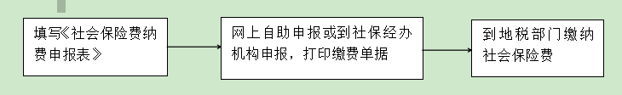
事项20：申请补缴基本养老保险费
一、办理条件
在区本级参保缴费的单位；
二、办理程序
（一）参保单位填写《补缴养老保险费基数申报表》；
（二）参保单位经办人员根据具体补费情况提供相应材料到社会保险经办机构申请补费，审核通过后打印补费单据；
（三）参保单位根据补费单据到地税部门缴纳相关费用。
三、承诺时限
材料齐全，即时办结。
四、提交材料
（一）《补缴养老保险费基数申报表》；
（二） 参保单位经办人员根据具体补费情况相应提供：职工档案（含劳动合同、解除劳动合同证明、退休审批表等）、工资单、《就业失业登记证》、《养老保险手册》、《全民所有制企（事）业单位临时工配调单》；职工档案丢失的提供《劳动关系认定书》；所属单位已更名的，须提供相关变更手续或证明材料；信访件、劳动仲裁裁决、法院判决的养老保险补费情况，须留存相应信访答复/裁决书/判决书的复印件等。
五、办理时间地点
工作时间均可办理。旧堡日新小区高层社保申报核定部7-10号人工窗口。
六、联系电话
业务咨询电话：2325553
七、办理流程图
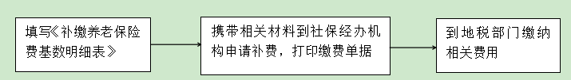
事项21：基本养老保险关系转移接续
一、办理条件
在区本级参保缴费的单位；
二、办理程序
企业职工基本养老保险转出统筹范围外：
（一）首先转出单位到账户科核定养老保险手册并加盖调转已审核章同时开具《打印参保缴费凭证申请》。
（二）然后到申报部打印《基本养老保险参保缴费凭证》。
（三）参保人员携带《基本养老保险参保缴费凭证》到新就业地办理转入。
（四）新就业地办理转入接收并在电子平台上传《基本养老保险关系转移接续联系函》（未上平台地区及省外邮寄纸质《基本养老保险关系转移接续联系函》）。
（五）申报部在收到《基本养老保险关系转移接续联系函后》15个工作日内办理统筹范围外转出，生成《信息表》（省外及未上平台地区通过办公室月底统一邮寄纸质《信息表》），同时打印《转移接续基金信息》交予财务部，财务部在月底统一打款并录入票据号上传《信息表》。
（六）参保人如果是跨省转移并且存在补缴超过三年情况需要补办《鞍山市城镇职工（含个体）职工一次性缴纳养老保险期间存在劳动关系审核单》。首先由各级社保经办机构征缴部门认定（经办人员和科室负责人签字），再由分管领导签字后盖社保经办机构章。同级劳动保障监察部门（市本级由监察支队案件审理市）认定（经办人员和部门负责人签字），再由分管领导签字后盖劳动监察部门章。《审核单》和《信息表》月底通过办公室统一邮寄。
企业职工基本养老保险统筹范围外转入：
（一）.参保单位需首先办理人员参保，然后携带《基本养老保险参保缴费凭证》到申报科办理转入申请登记并上传电子平台，未上平台地区和省外由办公室月底统一邮寄纸质《基本养老保险关系转移接续联系函》。
（二）转入地社保经办机构财务科在接收到转移基金，通过申报部接收《信息表》并进行账户合并操作；未上平台地区需通过申报科进行手工录入《信息表》（《信息表》由原参保地邮寄）。
三、承诺时限
材料齐全，即时办结。
四、提交材料
（一）转出申请：《职工养老保险手册》。
（二）转入申请：《基本养老保险参保缴费凭证》。
五、办理时间地点
上月缴费到账日至本月单位申报核定日期间办理。旧堡日新小区高层社保申报核定部7-10号人工窗口。。
六、联系电话
业务咨询电话：2325553
七、办理流程图
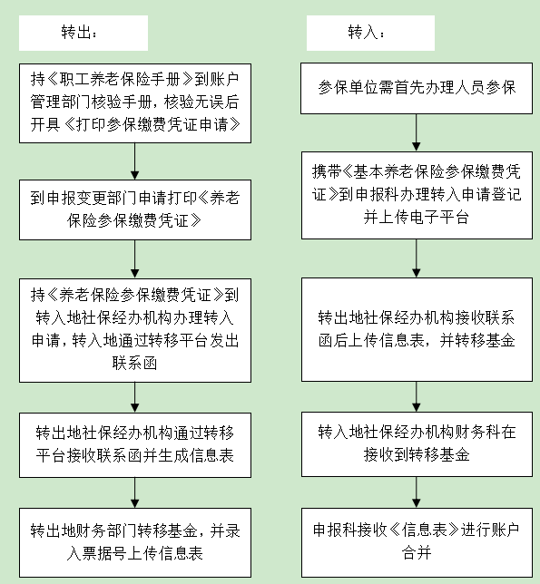

事项22：工伤保险待遇审核、支付
一、办理程序
本区参保企业经办人员持所需材料，每月10-20日前到工伤生育审核科进行资格验证，当月进行待遇核定，录入待遇费用信息。
受理业务包括：
（一）工伤人员就医费用核销；
（二）工伤（亡）人员一次性伤残补助金待遇审核；
（三）工伤职工一次性工伤医疗补助金待遇审核；
（四）供养亲属待遇审核（工亡职工有供养亲属者；退亡职工有供养亲属者）；
（五）工伤人员定期待遇审核；
（六）享受工伤待遇人员动态管理（退休停发工伤伤残津贴待遇；死亡停发定期工伤待遇）；
（七）辅助器具配置审核。
二、承诺时限
材料齐全，当场受理。
三、提交材料
工伤人员就医费用核销所需材料：
（一）《认定工伤决定书》、身份证复印件、工伤（亡）职工信息登记表；工伤医药费核销表；
（二）门诊病历原件或复印件（复印件加盖医院公章）、住院全套病历；
（三）医疗费收据原件及复印件，住院费用明细清单；
（四）交通事故或涉及第三者责任的，提供工伤职工身份证复印件、《认定工伤结论通知书》原件及复印件、《职工工伤、职业病致残程度鉴定结论通知单》原件及复印件、《交通事故责任认定书》原件及复印件、《交通事故赔偿协议》原件及复印件或《法院判决书》或公安机关做出的《处理意见书》原件及复印件；
（五）交通事故因肇事方逃逸无法结案的，提供公安交通管理部门出具的《逃逸证明书》原件及复印件；双方已达成协议因第三者无赔偿能力的，提供《法院判决书》原件及复印件。
工伤（亡）人员一次性待遇审核所需材料：
（一）1—10级工伤，提供工伤待遇申领表、《认定工伤（亡）结论通知书》、《职工工伤、职业病致残程度鉴定结论通知单》原件及复印件，工伤职工身份证复印件、本人工资明细表；
（二）工亡，提供工伤待遇申领表、《认定工伤（亡）结论通知书》原件及复印件、工亡职工身份证复印件、《死亡证明》；
（三）退亡，提供工伤待遇申领表、退亡职工身份证复印件、《死亡证明》、《认定工伤（亡）结论通知书》、《职工工伤、职业病致残程度鉴定结论通知单》原件及复印件；
注：职业病患者需提供《职业病诊断证明书》原件及复印件。
工伤职工一次性工伤医疗补助金待遇审核：
（一）5—6级需提供经本人申请签字、单位解除劳动关系证明、当期劳动合同、工伤待遇申领表、工伤职工身份证复印件、《认定工伤（亡）结论通知书》、《职工工伤、职业病致残程度鉴定结论通知单》原件及复印件；
（二）7-10级需提供本人申请或单位解除劳动关系证明、当期劳动合同；工伤待遇申领表、工伤职工身份证复印件、《认定工伤（亡）结论通知书》、《职工工伤、职业病致残程度鉴定结论通知单》原件及复印件；
供养亲属待遇审核需提供如下资料：
（一）工亡职工有供养亲属者:企业需提供工伤待遇申领表、工伤（亡）职工信息登记表、本人工资明细表、《认定工伤（亡）结论通知书》原件及复印件、《死亡证明》、供养人的户口簿、身份证原件及复印件、《供养关系证明》、街道出具《无固定收入证明》；
（二）退亡职工有供养亲属者：企业需提供工伤待遇申领表、工伤（亡）职工信息登记表、本人工资明细表、退休审批表、退亡职工身份证复印件、《死亡证明》、供养人的户口簿、身份证原件及复印件、《供养关系证明》、街道出具《无固定收入证明》；
（三）职工外出期间发生事故或在抢险救灾中下落不明的，企业需提供公安机关出具的《失踪证明》或法院宣告的《死亡证明》原件及复印件。
工伤人员定期待遇审核需提供资料：
1—4级工伤人员伤残津贴和护理费核定：提供工伤待遇申领表、《认定工伤（亡）结论通知书》、《职工工伤、职业病致残程度鉴定结论通知单》原件及复印件，工伤职工身份证复印件、本人工资明细表。
享受工伤待遇人员动态管理：
（一）退休停发工伤伤残津贴待遇
享受1—4级工伤待遇人员办理退休时，企业经办人员向工伤生育审核科提供，工伤待遇申领表、工伤职工身份证复印件、《认定工伤（亡）结论通知书》、《职工工伤、职业病致残程度鉴定结论通知单》原件及复印件、《退休审批表》原件及复印件、辽宁省城镇职工退休待遇核定表；
（二）死亡停发定期工伤待遇
享受1—4级工伤待遇人员死亡当月，单位经办人须向工伤生育审核科提供，工伤待遇申领表、工伤职工身份证复印件、《死亡证明》。
辅助器具配置审核：
申报资料：《伤病残程度委托鉴定表》或《职工工伤、职业病致残程度鉴定结论通知单（含辅助器具结论）》原件及复印件，《工伤职工辅助器具配置申请表》两份；
四、办理流程图

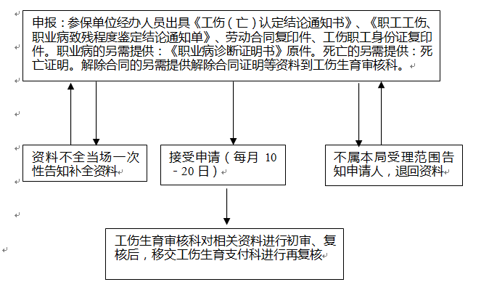
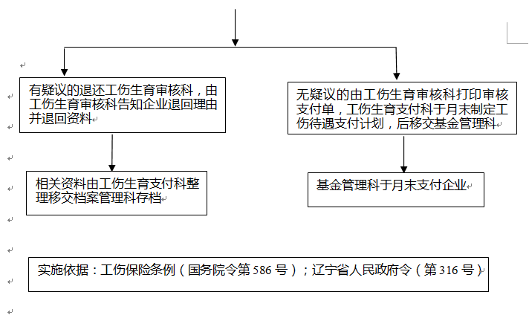
事项23：劳动监察受理投诉（举报）
一、事项编码：
二、服务对象：全区各用人单位及劳动者（包括用工所在地为千山区辖区用工单位和劳动者）
三、受理部门：鞍山市千山区劳动和社会保障监察大队
四、受理地址：鞍山市铁西区日新小区3-1
五、联系人： 千山区劳动和社会保障监察大队
六、联系电话：2319028
七、法定办理时限：60个工作日特殊情况可延长30个工作日
八、承诺办理时限：法定时限内办理
九、收费情况：不收费
十、监督投诉电话：2311637
十一、设立依据：
1、《中华人民共和国劳动法》
2、《中华人民共和国劳动合同法》
3、《中华人民共和国社会保险法》
4、《中华人民共和国就业促进法》
5、《劳动保障监察条例》（国务院令423号）
6、《禁止使用童工规定》（国务院令第364号）
7、《女职工劳动保护条例》（国务院令第9号）
8、其他相关法律、法规
十二、受理条件：
1、用人单位存在违法事实
2、违法行为的发生在2年时效内
3、法律、法规规定的其他要件
十三、申请材料：
1、投诉文书
2、投诉人身份证复印件
3、如代表多人投诉需提供授权委托书
十四、办理流程：
1、到劳动监察机构投诉中心填写投诉文书
2、投诉中心受理
3、审核，5日内决定是否立案
4、劳动监察机构立案
5、调查取证
6、存在违法行为要求限期改正
7、对不改正的进行处罚（处理）
8、结案
十五、办理流程图：
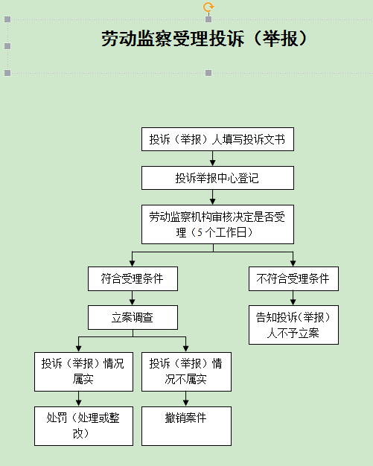

事项24：自然人纳税人个人所得税自行纳税申报
一、事项内容：自然人纳税人个人所得税自行纳税申报
二、办理条件：纳税人有下列情形之一的，应办理个人所得税自行纳税申报：
（一）年所得12万元以上的（不包括在中国境内无住所，且在一个纳税年度中在中国境内居住不满1年的个人），应于纳税年度终了后3个月内办理。
（二）从中国境外取得的所得（指在中国境内有住所，或者无住所而在一个纳税年度中在中国境内居住满1年的个人），应在纳税年度终了后30日内办理。
（三）对从中国境内两处或者两处以上取得工资、薪金所得的纳税人，或取得应税所得，没有扣缴义务人的，及符合国务院规定的其他情形的纳税人，应在取得按月或按次计征税款项目的次月15日内办理。
（四）将股权转让给其他个人或法人的，应在次月15日内办理。
（五）限售股转让所得个人所得税，
1.采取证券机构预扣预缴和纳税人自行申报清算相结合的方式征收的，由证券机构预扣预缴个人所得税，纳税人按照实际转让收入与实际成本计算出的应纳税额，与证券机构预扣预缴税额有差异的，应自证券机构代扣并解缴税款的次月1日起3个月内，办理限售股个人所得税清算申报；
2.采取纳税人自行申报纳税的方式征收的，在次月15日内办理限售股个人所得税自行申报，一次办结相关涉税事宜。
6．个人以非货币性资产投资的，应在备案时约定的纳税期限内办理自行申报缴税。
三、办事程序
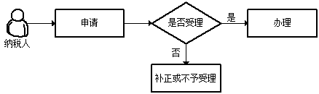
四、承诺时限
资料齐全、符合法定形式、填写内容完整的，税务机关受理后即时办结。
五、提交材料
（一）首次申报或基础信息发生变化时，应报送：
序号 | 材料名称 | 数量 | 备注
1 | 《个人所得税基础信息表（B表）》 | 2份
2 | 个人有效身份证件原件

（二）年所得12万元以上的，应报送：
序号 | 材料名称 | 数量 | 备注
1 | 《个人所得税纳税申报表（适用于年所得12万元以上的纳税人申报）》 | 2份

（三）从境外取得所得的，应报送：
序号 | 材料名称 |  | 数量 | 备注
1 | 《个人所得税自行纳税申报表（B表）》 |  | 2份
以下为条件报送资料
纳税义务人依照规定申请扣除已在境外缴纳的个人所得税税额时 |  | 境外税务机关填发的税款缴纳凭证原件
（四）从中华人民共和国境内两处或者两处以上取得工资薪金所得的，或者取得应纳税所得没有扣缴义务人的，或者符合国务院规定的其他情形的，应报送：
序号 | 材料名称 | 数量 | 备注
1 | 《个人所得税自行纳税申报表（A表）》 | 2份
2 | 能够证明纳税人收入、财产原值、相关税费的有关资料 | 1份
（五）个人将股权转让给其他个人或法人，属于《股权转让所得个人所得税管理办法（试行）》中规定情形的，应报送：
序号 | 材料名称 |  | 数量 | 备注
1 | 《个人所得税自行纳税申报表（A表）》 |  | 2份
2 | 股权转让合同（协议） |  | 1份
以下为条件报送资料
按规定需要进行资产评估的 |  | 具有法定资质的中介机构出具的净资产或土地房产等资产价值评估报告 | 1份
计税依据明细偏低但有正当理由的 |  | 相应证明材料 | 1份
选择股权激励和技术入股递延纳税政策的 |  | 能够证明股票（权）转让价格、递延纳税股票（权）原值、合理税费的其他有关资料 | 1份
天使投资个人享受投资抵扣税收优惠的 |  | 《天使投资个人所得税投资抵扣情况表》 | 2份
 |  | 已备案的《天使投资个人所得税投资抵扣备案表》 | 2份
（六）对个人转让限售股取得的所得
1.采取证券机构预扣预缴和纳税人自行申报清算相结合的方式征收的，应报送：
序号 | 材料名称 |  | 数量 | 备注
1 | 《限售股转让所得个人所得税清算申报表》 |  | 2份
2 | 加盖开户证券机构印章的限售股交易明细记录 |  | 1份
3 | 相关完整、真实的财产原值凭证 |  | 1份
4 | 缴纳税款凭证（《税务代保管资金专用收据》或《税收转账专用完税证》） |  | 1份
以下为条件报送资料
纳税人委托中介机构或他人代理申报的 |  | 代理人本人的有效身份证件原件
 |  | 纳税人委托代理申报的授权书 | 1份

2.采取纳税人自行申报纳税的方式征收的，应报送：
序号 | 材料名称 | 数量 | 备注
1 | 《限售股转让所得个人所得税清算申报表》 | 2份

（七）纳税人非货币性资产投资分期缴纳个人所得税的，应报送：
序号 | 材料名称 | 数量 | 备注
1 | 《个人所得税自行纳税申报表（A表）》 | 2份
2 | 已备案的《非货币性资产投资分期缴纳个人所得税备案表》 | 1份
3 | 本期之前各期已缴纳个人所得税的完税凭证

（八）有下列情形的，还应报送：
 | 材料名称 | 数量 | 备注
实施商业健康保险个人所得税政策试点的纳税人，还应报送 | 《商业健康保险税前扣除情况明细表》 | 1份
实施税收递延型商业养老保险个人所得税政策试点的纳税人，还应报送 | 《个人税收递延型商业养老保险税前扣除情况明细表》 | 1份
纳税人存在减免个人所得税情形的，还应报送 | 《个人所得税减免税事项报告表》 | 1份
六、收费标准
免费办理
七、办理地址
办税服务厅（场所）
八、办理时间
个人所得税纳税申报期办理
九、联系电话
鞍山市税务局0412-5588035；
铁东区税务局0412-5579046；
铁西区税务局0412-8051114；
立山区税务局0412-6810045；
千山区税务局0412-2326689；
千山风景名胜区税务局0412-6070111；
鞍山高新技术产业开发区税务局0412-5215109；
鞍山经济开发区税务局0412-5549001；
海城市税务局0412-3153102；
台安县税务局0412-4805019；
岫岩满族自治县税务局0412-7832944；
鞍山市税务局第一税务分局0412-5501711
十、办理结果
税务机关反馈申报结果。
十一、注意事项
（一）纳税人对报送材料的真实性和合法性承担责任。
（二）纳税人在资料完整且符合法定受理条件的前提下，最多只需要到税务机关跑一次。
（三）纳税人在纳税期内没有应纳税款的，也应当按照规定办理纳税申报。纳税人享受减税、免税待遇的，在减税、免税期间应当按照规定办理纳税申报。
（四）办税服务厅地址、电子税务局网址，可在省税务机关门户网站或拨打12366纳税服务热线查询。
事项25：生产、经营纳税人个人所得税自行纳税申报
一、事项内容
生产、经营纳税人个人所得税自行纳税申报
二、办理条件
个体工商户、企事业单位的承包承租经营者、个人独资企业投资人和合伙企业合伙人，应按照法律法规的规定办理生产、经营纳税人个人所得税自行纳税申报。
三、办事程序

四、承诺时限
资料齐全、符合法定形式、填写内容完整的，税务机关受理后即时办结。

五、提交材料
（一）实行查账征收个人所得税方式的个体工商户、企事业单位的承包承租经营者、个人独资企业投资人和合伙企业合伙人的预缴纳税申报，以及实行核定征收的纳税申报，应报送：
序号 | 材料名称 |  | 数量 | 备注
1 | 《个人所得税生产经营所得纳税申报表（A表）》 |  | 2份 | 合伙企业有两个或两个以上自然人合伙人的，应分别填报本表。
以下为条件报送资料
享受商业健康保险税前扣除政策且实行核定征收的纳税人，还应报送 |  | 《商业健康保险税前扣除情况明细表》 | 1份
享受个人税收递延型商业养老保险个人所得税政策试点的纳税人，还应报送 |  | 《个人税收递延型商业养老保险税前扣除情况明细表》 | 1份
享受个人所得税优惠的纳税人，还应报送 |  | 《个人所得税减免税事项报告表》 | 1份

（二）实行查账征收个人所得税方式的个体工商户、企事业单位的承包承租经营者、个人独资企业投资人和合伙企业合伙人的个人所得税年度申报，应报送：
序号 | 材料名称 |  | 数量 | 备注
1 | 《个人所得税生产经营所得纳税申报表（B表）》 |  | 2份 | 合伙企业有两个或两个以上自然人合伙人的，应分别填报本表。
以下为条件报送资料
享受商业健康保险税前扣除政策的纳税人，还应报送 |  | 《商业健康保险税前扣除情况明细表》 | 1份
享受个人税收递延型商业养老保险个人所得税政策试点的纳税人，还应报送 |  | 《个人税收递延型商业养老保险税前扣除情况明细表》 | 1份
享受个人所得税优惠的纳税人，还应报送 |  | 《个人所得税减免税事项报告表》 | 1份
享受合伙创投企业个人所得税投资抵扣税收政策的个人合伙人纳税人，还应报送 |  | 合伙创投企业主管税务机关受理的《合伙创投企业个人所得税投资抵扣情况表》 | 1份
（三）个体工商户、企事业单位的承包承租经营者、个人独资企业投资人和合伙企业合伙人在中华人民共和国境内2处或者2处以上取得“个体工商户的生产、经营所得”和“对企事业单位的承包经营、承租经营所得”的，同项所得合并计算纳税的个人所得税年度汇总纳税申报，应报送：
序号 | 材料名称 |  | 数量 | 备注
1 | 《个人所得税生产经营所得纳税申报表（C表）》 |  | 2份
以下为条件报送资料
享受个人所得税优惠的纳税人，还应报送 |  | 《个人所得税减免税事项报告表》 | 1份
六、收费标准
免费办理
七、办理地址
办税服务厅（场所）
八、办理时间
个人所得税纳税申报期办理
九、联系电话
鞍山市税务局0412-5588035；
铁东区税务局0412-5579046；
铁西区税务局0412-8051114；
立山区税务局0412-6810045；
千山区税务局0412-2326689；
千山风景名胜区税务局0412-6070111；
鞍山高新技术产业开发区税务局0412-5215109；
鞍山经济开发区税务局0412-5549001；
海城市税务局0412-3153102；
台安县税务局0412-4805019；
岫岩满族自治县税务局0412-7832944；
鞍山市税务局第一税务分局0412-5501711
十、办理结果
税务机关反馈申报结果
十一、注意事项
（一）纳税人对报送材料的真实性和合法性承担责任。
（二）纳税人在资料完整且符合法定受理条件的前提下，最多只需要到税务机关跑一次。
（三）在一年内按月取得承包经营、承租经营所得的纳税人，应在每月取得所得后的15日内办理个人所得税预缴月（季）度纳税申报，年度终了后30日内办理年度纳税申报。
——在一年内分次取得承包经营、承租经营所得的纳税人，应在每次取得所得后的15日内办理个人所得税预缴月（季）度纳税申报，年度终了后3个月办理年度纳税申报。
——实行核定征收的纳税人，应在次月15日内办理纳税申报。
——实行查账征收的个体工商户、个人独资企业投资人、合伙企业合伙人，应在次月15内办理个人所得税预缴月（季）度纳税申报，年度终了后3个月内办理年度纳税申报。
——在中国境内两处或者两处以上取得个体工商户的生产、经营所得和对企事业单位的承包经营、承租经营所得的纳税人，同项所得合并计算纳税，应在年度终了后3个月内办理汇总纳税申报。
——投资兴办两个或两个以上企业，并且其中含有合伙企业的投资者，应在年度终了后3个月内办理汇总纳税申报。
——投资的个人独资企业、合伙企业在年度中间终止经营活动的，纳税人应在实际经营终止之日起60日内办理清算申报。
（四）纳税人在纳税期内没有应纳税款的，也应当按照规定办理纳税申报。纳税人享受减税、免税待遇的，在减税、免税期间应当按照规定办理纳税申报。
（五）办税服务厅地址、电子税务局网址，可在省税务机关门户网站或拨打12366纳税服务热线查询。
事项26：个人所得税优惠备案
一、事项内容
个人所得税优惠备案
二、办理条件
符合个人所得税备案优惠条件的纳税人，可在首次享受减免税的申报阶段或在申报征期后的其他规定期限内，向税务机关申请办理个人所得税优惠备案。
三、办事程序
四、承诺时限
资料齐全、符合法定形式、填写内容完整的，税务机关受理后即时办结。
五、提交材料
（一）个人转让5年以上唯一住房免征个人所得税优惠，应报送：
1.《纳税人减免税备案登记表》2份。（提供免填单服务）
2.双方当事人身份证明原件。
3.房产证、契税完税凭证原件及复印件。
4.原购房发票或其他合法有效凭证原件及复印件。
5.售房合同或协议。
6.家庭唯一生活用房证明材料。
（二）随军家属从事个体经营免征个人所得税优惠，应报送：
1.《纳税人减免税备案登记表》2份。（提供免填单服务）
2.师（含）以上政治机关开具的证明随军家属身份的相关材料复印件。
3.取得收入的相关证明材料。
（三）军转干部从事个体经营免征个人所得税优惠，应报送：
1.《纳税人减免税备案登记表》2份。（提供免填单服务）
2.师（含）以上部队颁发的转业证件复印件。
3.取得收入的相关证明材料。
（四）退役士兵从事个体经营个人减免所得税优惠，应报送：
1.《纳税人减免税备案登记表》2份。（提供免填单服务）
2.退役士兵与民政部门签订的《退役士兵自谋职业协议书》、领取的《城镇退役士兵自谋职业证》复印件。
3.《中国人民解放军义务兵退出现役证》或《中国人民解放军士官退出现役证》原件及复印件。
4.取得收入的相关证明材料。
（五）失业人员从事个体经营减免个人所得税优惠，应报送：
1.《纳税人减免税备案登记表》2份。（提供免填单服务）
2.《就业创业证》或《就业失业登记证》复印件。
3.身份证明原件及复印件。（已实名认证取消复印件报送）
4.取得收入的相关证明材料。
（六）低保及零就业家庭从事个体经营减免个人所得税优惠，应报送：
1.《纳税人减免税备案登记表》2份。（提供免填单服务）
2.《就业创业证》或《就业失业登记证》复印件。
3.身份证明原件及复印件。（已实名认证取消复印件报送）
4.取得收入的相关证明材料。
（七）高校毕业生从事个体经营减免个人所得税优惠，应报送：
1.《纳税人减免税备案登记表》2份。（提供免填单服务）
2.《就业创业证》复印件。
3.身份证明原件及复印件。（已实名认证取消复印件报送）
4.取得收入的相关证明材料。
（八）取消农业税从事四业所得暂免征收个人所得税优惠，应报送：
1.《纳税人减免税备案登记表》2份。（提供免填单服务）
2.个人身份证明原件及复印件。（已实名认证取消复印件报送）
3.从事四业所得证明材料原件及复印件。
（九）对外籍技术官员取得的由北京冬奥组委、测试赛赛事组委会支付的劳务报酬免征个人所得税优惠，应报送：
《纳税人减免税备案登记表》2份。（提供免填单服务）
（十）个人无偿受赠或继承不动产个人所得税优惠，应报送：
1.《个人无偿赠与不动产登记表》。
2.双方当事人的身份证明原件。（继承或接受遗赠的，只须提供继承人或接受遗赠人的身份证明原件）
3.房屋所有权证原件及复印件。
4.下列情形分别应再报送：
——属于离婚分割财产的，提供离婚证原件及复印件、离婚协议或者人民法院判决书或者人民法院调解书原件及复印件；
——属于无偿赠与配偶的，提供结婚证原件及复印件；
——属于无偿赠与父母、子女、祖父母、外祖父母、孙子女、外孙子女、兄弟姐妹的，提供户口簿或者出生证明或者人民法院判决书或者人民法院调解书或者其他部门（有资质的机构）出具的能够证明双方亲属关系的证明资料原件及复印件；
——属于无偿赠与非亲属抚养或赡养关系的，提供人民法院判决书或者人民法院调解书或者乡镇政府或街道办事处出具的抚养（赡养）关系证明或者其他部门（有资质的机构）出具的能够证明双方抚养（赡养）关系的证明资料原件及复印件；
——属于继承或接受遗赠的，提供死亡证明原件及复印件、经公证的能够证明有权继承或接受遗赠的证明资料原件及复印件。
（十一）其他减免个人所得税的情形，应报送：
1.《纳税人减免税备案登记表》2份。（提供免填单服务）
2.减免税依据的相关法律、法规规定要求报送的材料。
六、收费标准
免费办理
七、办理地址
办税服务厅（场所）
八、办理时间
业务发生且资料齐全，到办税服务厅即到即办
九、联系电话
鞍山市税务局0412-5588035；
铁东区税务局0412-5579046；
铁西区税务局0412-8051114；
立山区税务局0412-6810045；
千山区税务局0412-2326689；
千山风景名胜区税务局0412-6070111；
鞍山高新技术产业开发区税务局0412-5215109；
鞍山经济开发区税务局0412-5549001；
海城市税务局0412-3153102；
台安县税务局0412-4805019；
岫岩满族自治县税务局0412-7832944；
鞍山市税务局第一税务分局0412-5501711
十、办理结果
税务机关反馈《纳税人减免税备案登记表》。
十一、注意事项
（一）纳税人对报送材料的真实性和合法性承担责任。
（二）税务机关提供“最多跑一次”服务。纳税人在资料完整且符合法定受理条件的前提下，最多只需要到税务机关跑一次。
（三）上述报送资料中涉及的相关证照、批准文书等信息，各地税务机关能够通过政府信息共享获取，并对外进行告知的，只需要纳税人提供上述材料的名称、文号、编码等信息供查询验证，不再提交材料原件及复印件。
（四）《纳税人减免税备案登记表》税务机关提供免填单服务，纳税人须签章，各项证明资料复印件均须注明“与原件一致”，并逐页签章。
（五）税务机关对备案类减免税的审核是对纳税人提供资料完整性的审核，不改变纳税人真实申报责任。
（六）纳税人享受备案类减免税的，应当按规定进行纳税申报。纳税人享受减免税到期的，应当停止享受减免税，按照规定进行纳税申报。纳税人享受减免税的情形发生变化时，应当及时向税务机关报告。
（七）纳税人实际经营情况不符合减免税规定条件的或者采用欺骗手段获取减免税的、享受减免税条件发生变化未及时向税务机关报告的，以及未按照规定履行相关程序自行减免税的，税务机关依照《中华人民共和国税收征收管理法》有关规定予以处理。
（八）纳税人在符合减免税资质条件期间，备案材料一次性报备，在政策存续期可一直享受。
（九）纳税人享受备案类减免税的，对符合政策规定条件的材料需留存备查。
（十）办税服务厅地址、网上税务局网址，可在省税务机关门户网站或拨打12366纳税服务热线查询。
事项27：国有建设用地使用权及房屋所有权变更登记
一、办理要件
（一）不动产登记申请书；
（二）申请人身份证明：
1.申请人为法人或其他组织的，提供营业执照或者组织机构代码证等身份证明材料，法人代表或负责人的身份证；
2.申请人为自然人的，依申请提供身份证明材料，包括身份证、户口本、婚姻关系证明等；
3.委托他人代为申请的，除提供上述材料外，法人或其他组织的提供代理人身份证、授权委托书、法人代表或负责人身份证明书；自然人的提供代理人身份证、经公证的授权委托书或到登记中心现场签订授权委托书；
（三）不动产权属证书；
（四）国有建设用地使用权及房屋所有权变更的材料：
1.权利人姓名或者名称、身份证明类型或者身份证明号码发生变化的，提交能够证实其身份变更的材料；
2.房屋面积、界址范围发生变化的，除应提交变更后的不动产权籍调查表、宗地图、宗地界址点坐标等不动产权籍调查成果外，还需提交：①属部分土地收回引起房屋面积、界址变更的，提交人民政府收回决定书；②改建、扩建引起房屋面积、界址变更的，提交规划验收文件和房屋竣工验收文件；③因自然灾害导致部分房屋灭失的，提交部分房屋灭失的材料；④其他面积、界址变更情形的，提交有权机关出具的批准文件。依法需要补交土地出让价款的，还应当提交土地出让合同补充协议和土地价款缴纳凭证；
3.用途发生变化的，提交城市规划部门出具的批准文件、与国土资源主管部门签订的土地出让合同补充协议。依法需要补交土地出让价款的，还应当提交土地价款以及相关税费缴纳凭证；
4.国有建设用地使用权的权利期限发生变化的，提交国土资源主管部门出具的批准文件和出让合同补充协议。依法需要补交土地出让价款的，还应当提交土地价款缴纳凭证；
5.同一权利人分割或者合并不动产的，应当按有关规定提交相关部门同意分割或合并的批准文件；
6.共有性质变更的，提交共有性质变更协议书或生效法律文书。
二、文件依据
（一）《不动产登记暂行条例实施细则》第37条；
（二）《不动产登记操作规范（试行）》9.2。
事项28：国有建设用地使用权及房屋所有权转移登记（商品房登记）
一、办理要件
（一）不动产登记申请书；
（二）申请人身份证明：
1.申请人为法人或其他组织的，提供营业执照或者组织机构代码证等身份证明材料，法人代表或负责人的身份证；
2.申请人为自然人的，依申请提供身份证明材料，包括身份证、户口本、婚姻关系证明等；
3.委托他人代为申请的，除提供上述材料外，法人或其他组织的提供代理人身份证、授权委托书、法人代表或负责人身份证明书；自然人的提供代理人身份证、经公证的授权委托书或到登记中心现场签订授权委托书；
（三）国有建设用地使用权及房屋所有权转移的材料，包括商品房网签合同（商品房买卖合同）、商品房购房结算安置单、商品房购房发票等；
（四）完税证明；
二、文件依据
（一）《不动产登记暂行条例实施细则》第38条；
（二）《不动产登记操作规范（试行）》9.3.3。
事项29：国有建设用地使用权及房屋所有权转移登记（二手房登记）
一、办理要件
（一）不动产登记申请书；
（二）申请人身份证明：
1.申请人为法人或其他组织的，提供营业执照或者组织机构代码证等身份证明材料，法人代表或负责人的身份证；
2.申请人为自然人的，依申请提供身份证明材料，包括身份证、户口本、婚姻关系证明等；
3.委托他人代为申请的，除提供上述材料外，法人或其他组织的提供代理人身份证、授权委托书、法人代表或负责人身份证明书；自然人的提供代理人身份证、经公证的授权委托书或到登记中心现场签订授权委托书；
（三）不动产权证书（原房屋所有权证、原国有土地使用权证）；
二、文件依据
（一）《不动产登记暂行条例实施细则》第38条；
（二）《不动产登记操作规范（试行）》9.3.3。
事项30：国有建设用地使用权及房屋所有权转移登记（回迁房登记）
一、办理要件
（一）不动产登记申请书；
（二）申请人身份证明：
1.申请人为法人或其他组织的，提供营业执照或者组织机构代码证等身份证明材料，法人代表或负责人的身份证；
2.申请人为自然人的，依申请提供身份证明材料，包括身份证、户口本、婚姻关系证明等；
3.委托他人代为申请的，除提供上述材料外，法人或其他组织的提供代理人身份证、授权委托书、法人代表或负责人身份证明书；自然人的提供代理人身份证、经公证的授权委托书或到登记中心现场签订授权委托书；
（三）国有建设用地使用权及房屋所有权转移的材料，包括动迁协议、动迁房结算安置单、安置证、代建费核定单、购房交款发票；
（四）完税证明；
二、文件依据
（一）《不动产登记暂行条例实施细则》第38条；
（二）《不动产登记操作规范（试行）》9.3.3。
事项31：不动产抵押权注销登记
一、办理要件
（一）不动产登记申请书；
（二）申请人身份证明：
1.抵押人或抵押权人为法人或其他组织的，提供营业执照或者组织机构代码证等身份证明材料，法人代表或负责人的身份证；
2.抵押人为自然人的，依申请提供身份证明材料，包括身份证、护照等；
3.委托他人代为申请的，除提供上述材料外，法人或其他组织的提供代理人身份证、授权委托书、法人代表或负责人身份证明书；自然人的提供代理人身份证、经公证的授权委托书或到登记中心现场签订授权委托书；
（三）抵押权消灭的材料包括：
1.主债权消灭的；
2.抵押权已经实现的；
3.抵押权人放弃抵押权的；
4.因人民法院、仲裁委员会的生效法律文书致使抵押权消灭的。
（四）抵押权人与抵押人共同申请注销登记的，提交不动产权证书和不动产登记证明；抵押权人单方申请注销登记的，提交不动产登记证明；抵押人等当事人单方申请注销登记的，提交证实抵押权已消灭的人民法院、仲裁委员会作出的生效法律文书；
二、文件依据
（一）《不动产登记暂行条例实施细则》第70条；
（二）《不动产登记操作规范（试行）》14.4。
事项32：国有建设用地使用权及房屋所有权依申请更正登记
一、办理要件
（一）不动产登记申请书；
（二）申请人身份证明：
1.申请人为法人或其他组织的，提供营业执照或者组织机构代码证等身份证明材料，法人代表或负责人的身份证；
2.申请人为自然人的，依申请提供身份证明材料，包括身份证、户口本、婚姻关系证明等；
3.委托他人代为申请的，除提供上述材料外，法人或其他组织的提供代理人身份证、授权委托书、法人代表或负责人身份证明书；自然人的提供代理人身份证、经公证的授权委托书或到登记中心现场签订授权委托书；
（三）证实不动产登记簿记载事项错误的材料，但不动产登记机构书面通知相关权利人申请更正登记的除外；
（四）申请人为不动产权利人的，提交不动产权属证书；申请人为利害关系人的，证实与不动产登记簿记载的不动产权利存在利害关系的材料。
二、文件依据
（一）《不动产登记暂行条例实施细则》第79、80、81条；
（二）《不动产登记操作规范（试行）》16.1。
事项33：预购商品房预告登记
一、办理要件
（一）不动产登记申请书；
（二）申请人身份证明：
1.申请人为法人或其他组织的，提供营业执照或者组织机构代码证等身份证明材料，法人代表或负责人的身份证；
2.申请人为自然人的，依申请提供身份证明材料，包括身份证、户口本、婚姻关系证明等；
3.委托他人代为申请的，除提供上述材料外，法人或其他组织的提供代理人身份证、授权委托书、法人代表或负责人身份证明书；自然人的提供代理人身份证、经公证的授权委托书或到登记中心现场签订授权委托书；
（三）预购商品房预告约定书；
（四）购房网签合同原件、购房发票原件；
二、文件依据
（一）《不动产登记暂行条例实施细则》第86条；
（二）《不动产登记操作规范（试行）》15.1.3。
事项34：预购商品房抵押权预告登记
一、办理要件
（一）不动产登记申请书；
（二）申请人身份证明：
1.抵押权人提供营业执照、金融许可证或经省级人民政府主管部门批准设立的小额贷款公司批准文件、法人代表身份证；
2.抵押人为法人或其他组织的，提供营业执照或者组织机构代码证等身份证明材料，法人代表或负责人的身份证；
3.抵押人为自然人的，依申请提供身份证明材料，包括身份证、户口本、婚姻关系证明等；
4.委托他人代为申请的，除提供上述材料外，法人或其他组织的提供代理人身份证、授权委托书、法人代表或负责人身份证明书；自然人的提供代理人身份证、经公证的授权委托书或到登记中心现场签订授权委托书；
（三）预购商品房抵押权预告约定书；
（四）不动产登记证明（预购商品房预告登记证明）、抵押合同、主债权合同；
二、文件依据
（一）《不动产登记暂行条例实施细则》第86条；
（二）《不动产登记操作规范（试行）》15.1.3。
事项35：预购商品房抵押权预告登记转不动产抵押登记（商品房期房转现房登记）
一、办理要件
（一）不动产登记申请书；
（二）申请人身份证明：
1.抵押权人提供营业执照、金融许可证或经省级人民政府主管部门批准设立的小额贷款公司批准文件、法人代表身份证；
2.抵押人为法人或其他组织的，提供营业执照或者组织机构代码证等身份证明材料，法人代表或负责人的身份证；
3.抵押人为自然人的，依申请提供身份证明材料，包括身份证、户口本、婚姻关系证明等；
4.委托他人代为申请的，除提供上述材料外，法人或其他组织的提供代理人身份证、授权委托书、法人代表或负责人身份证明书；自然人的提供代理人身份证、经公证的授权委托书或到登记中心现场签订授权委托书；
（三）不动产登记证明（原预告登记证明）；
（四）国有建设用地使用权及房屋所有权转移的材料，包括商品房网签合同（商品房买卖合同）、商品房购房结算安置单、商品房购房发票等；
（五）完税证明；
二、文件依据
（一）《不动产登记暂行条例实施细则》第38条；
（二）《不动产登记操作规范（试行）》9.3.3。
事项36：本地区不动产登记信息查询及出具查询结果
一、办理要件
（一）人民法院、人民检察院、国家安全机关、监察机关以及其他因执行公务需要的国家机关查询的，应当提供本单位出具的协助查询材料和工作人员的工作证和执行公务的证明文件；
（二）律师查询：持查询人律师证、受理案件通知书、律师事务所的介绍信和加盖公章的授权委托书
（三）自然人查询：
1.本人：持本人身份证和不动产权证书（原房屋所有权证、原国有土地使用权证）查询
2.配偶：婚姻存续期间夫妻共有的房产，配偶持夫妻双方身份证、结婚证和不动产权证书（原房屋所有权证、原国有土地使用权证）查询；
3.法定继承人：如果房主夫妻均去世，法定继承人持不动产权证书（原房屋所有权证、原国有土地使用权证）、相关证明查询；
注：相关证明为公证书、亲属关系证明表或房主的单位履历表等
（四）单位查询：查询人持身份证、单位的介绍信和不动产权证书（原房屋所有权证、原国有土地使用权证）查询。
（五）委托查询的，应当提交授权委托书和代理人的身份证明材料，境外委托人的授权委托书还需经公证或者认证；
二、文件依据
（一）《不动产登记暂行条例实施细则》第97、98条；
（二）《不动产登记操作规范（试行）》20.2。
事项37：不动产证书或证明补发
一、办理要件
（一）不动产登记申请书；
（二）申请人身份证明：
1.申请人为法人或其他组织的，提供营业执照或者组织机构代码证等身份证明材料，法人代表或负责人的身份证；
2.申请人为自然人的，依申请提供身份证明材料，包括身份证、户口本、婚姻关系证明等；
3.委托他人代为申请的，除提供上述材料外，法人或其他组织的提供代理人身份证、授权委托书、法人代表或负责人身份证明书；自然人的提供代理人身份证、经公证的授权委托书或到登记中心现场签订授权委托书；
（三）不动产登记中心网站上刊发不动产权利人的遗失声明，15个工作日后打印一份遗失声明页面存档；
二、文件依据
（一）《不动产登记暂行条例实施细则》第22条；
（二）《不动产登记操作规范（试行）》1.6.3.2。
事项38：不动产证书或证明换发
一、办理要件
（一）不动产登记申请书；
（二）申请人身份证明：
1.申请人为法人或其他组织的，提供营业执照或者组织机构代码证等身份证明材料，法人代表或负责人的身份证；
2.申请人为自然人的，依申请提供身份证明材料，包括身份证、户口本、婚姻关系证明等；
3.委托他人代为申请的，除提供上述材料外，法人或其他组织的提供代理人身份证、授权委托书、法人代表或负责人身份证明书；自然人的提供代理人身份证、经公证的授权委托书或到登记中心现场签订授权委托书；
（三）不动产权属证书或证明；
二、文件依据
（一）《不动产登记暂行条例实施细则》第22条；
（二）《不动产登记操作规范（试行）》1.6.3.1。
事项39：办理个人购买新建商品房纳税业务
一、需准备材料：
（一）增量房（一手住宅）
1. 购房合同原件及复印件一份
2. 销售不动产统一发票原件及复印件一份
3. 购房人身份证原件及复印件一份
4. 购房人结婚证原件、夫妻双方户口本原件、配偶身份证原件及复印件一份。单身需提供本人户口本、离婚证或法院调解书原件及复印件一份。
5. 个人买卖家庭住房诚信保证书（税务机关提供）
（二）增量房（一手非住宅）
1. 购房合同原件及复印件一份
2. 销售不动产统一发票原件及复印件一份
3. 购房人身份证原件及复印件一份
二、办理条件：在中华人民共和国境内转移土地、房屋权属，承受的单位和个人为契税的纳税人，应当自纳税义务发生之日起10日内，向土地、房屋所在地的契税征收机关办理纳税申报，并在契税征收机关核定的期限内缴纳税款。
三、办事流程：
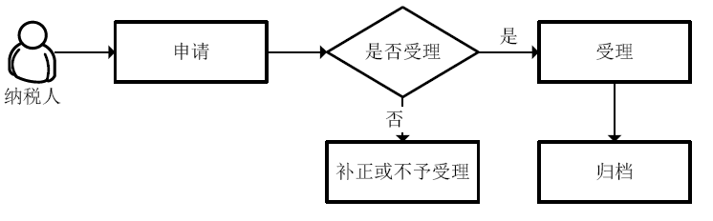

四、承诺时限：提供资料齐全、符合法定形式即时办结
五、收费标准：无
六、办理地址：税务局办税服务厅
七、办理时间：发生业务到税务局办理
八、联系电话：
鞍山市税务局0412-5588037；
铁东区税务局0412-5579046；
铁西区税务局0412-8051114；
立山区税务局0412-6810045；
千山区税务局0412-2326689；
千山风景名胜区税务局0412-6070111；
鞍山高新技术产业开发区税务局0412-5215109；
鞍山经济开发区税务局0412-5549001；
海城市税务局0412-3153102；
台安县税务局0412-4805019；
岫岩满族自治县税务局0412-7832944；
鞍山市税务局第一税务分局0412-5501711
事项40：办理个人存量住房交易纳税业务
一、需准备材料：
1. 交易房屋的房产证原件及复印件一份
2. 交易房屋的契税完税证原件（不含房改房）
3. 产权登记交费单原件一份
4. 存量房屋买卖（赠与）网签合同原件一份
5. 买卖双方夫妻身份证原件及复印件一份、买卖双方结婚证原件、买卖双方夫妻户口本原件。单身需提供本人户口本、离婚证或法院调解书原件及复印件一份。
6. 个人买卖家庭住房诚信保证书（税务机关提供）
7.上次交易购房发票原件
二、办理条件：在中华人民共和国境内转移土地、房屋权属，承受的单位和个人为契税的纳税人，应当自纳税义务发生之日起10日内，向土地、房屋所在地的契税征收机关办理纳税申报，并在契税征收机关核定的期限内缴纳税款。
三、办事流程：

四、承诺时限：提供资料齐全、符合法定形式即时办结
五、收费标准：无
六、办理地址：税务局办税服务厅
七、办理时间：发生业务到税务局办理
八、联系电话：
鞍山市税务局0412-5588037；
铁东区税务局0412-5579046；
铁西区税务局0412-8051114；
立山区税务局0412-6810045；
千山区税务局0412-2326689；
千山风景名胜区税务局0412-6070111；
鞍山高新技术产业开发区税务局0412-5215109；
鞍山经济开发区税务局0412-5549001；
海城市税务局0412-3153102；
台安县税务局0412-4805019；
岫岩满族自治县税务局0412-7832944；
鞍山市税务局第一税务分局0412-5501711
事项41：办理个人存量非住房交易纳税业务
一、需准备材料：
1. 交易房屋的房产证原件及复印件一份
2. 交易房屋的契税完税证原件（不含房改房）
3. 产权登记交费单原件一份
4. 存量房屋买卖（赠与）网签合同原件一份
5. 买卖双方夫妻身份证原件及复印件一份、买卖双方结婚证原件、买卖双方夫妻户口本原件。单身需提供本人户口本、离婚证或法院调解书原件及复印件一份。
6.上次交易购房发票原件
二、办理条件：在中华人民共和国境内转移土地、房屋权属，承受的单位和个人为契税的纳税人，应当自纳税义务发生之日起10日内，向土地、房屋所在地的契税征收机关办理纳税申报，并在契税征收机关核定的期限内缴纳税款。
三、办事流程：

四、承诺时限：提供资料齐全、符合法定形式即时办结
五、收费标准：无
六、办理地址：税务局办税服务厅
七、办理时间：发生业务到税务局办理
八、联系电话：
鞍山市税务局0412-5588037；
铁东区税务局0412-5579046；
铁西区税务局0412-8051114；
立山区税务局0412-6810045；
千山区税务局0412-2326689；
千山风景名胜区税务局0412-6070111；
鞍山高新技术产业开发区税务局0412-5215109；
鞍山经济开发区税务局0412-5549001；
海城市税务局0412-3153102；
台安县税务局0412-4805019；
岫岩满族自治县税务局0412-7832944；
鞍山市税务局第一税务分局0412-5501711
事项42：办理个人拆迁直接安置房纳税业务
一、需准备材料：
1. 安置单原件及复印件一份
2. 拆迁协议原件及复印件一份
3. 扩大面积收费通知书原件及复印件一份
4. 销售不动产发票原件及复印件一份
5. 房屋所有权人身份证原件及复印件一份
6. 房屋所有权人结婚证原件、夫妻双方户口本原件、配偶身份证原件及复印件一份。单身需提供本人户口本、离婚证或法院调解书原件及复印件一份。
7. 个人买卖家庭住房诚信保证书（税务机关提供）
二、办理条件：在中华人民共和国境内转移土地、房屋权属，承受的单位和个人为契税的纳税人，应当自纳税义务发生之日起10日内，向土地、房屋所在地的契税征收机关办理纳税申报，并在契税征收机关核定的期限内缴纳税款。
三、办事流程：

四、承诺时限：提供资料齐全、符合法定形式即时办结
五、收费标准：无
六、办理地址：税务局办税服务厅
七、办理时间：发生业务到税务局办理
八、联系电话：
鞍山市税务局0412-5588037；
铁东区税务局0412-5579046；
铁西区税务局0412-8051114；
立山区税务局0412-6810045；
千山区税务局0412-2326689；
千山风景名胜区税务局0412-6070111；
鞍山高新技术产业开发区税务局0412-5215109；
鞍山经济开发区税务局0412-5549001；
海城市税务局0412-3153102；
台安县税务局0412-4805019；
岫岩满族自治县税务局0412-7832944；
鞍山市税务局第一税务分局0412-5501711
事项43：办理个人房屋赠与纳税业务
一、需准备材料：
1. 房产证原件及复印件一份
2. 房屋契税完税证原件（房改房除外）
3. 可以证明赠与关系成立的证明材料
4. 产权登记交费单原件及复印件一份
5. 存量房屋买卖（赠与）网签合同原件一份
6. 双方身份证原件及复印件一份
二、办理条件：在中华人民共和国境内转移土地、房屋权属，承受的单位和个人为契税的纳税人，应当自纳税义务发生之日起10日内，向土地、房屋所在地的契税征收机关办理纳税申报，并在契税征收机关核定的期限内缴纳税款。
三、办事流程：

四、承诺时限：提供资料齐全、符合法定形式即时办结
五、收费标准：无
六、办理地址：税务局办税服务厅
七、办理时间：发生业务到税务局办理
八、联系电话：
鞍山市税务局0412-5588037；
铁东区税务局0412-5579046；
铁西区税务局0412-8051114；
立山区税务局0412-6810045；
千山区税务局0412-2326689；
千山风景名胜区税务局0412-6070111；
鞍山高新技术产业开发区税务局0412-5215109；
鞍山经济开发区税务局0412-5549001；
海城市税务局0412-3153102；
台安县税务局0412-4805019；
岫岩满族自治县税务局0412-7832944；
鞍山市税务局第一税务分局0412-5501711
事项44：办理个人房屋继承纳税业务
一、需准备材料：
1. 房产证原件及复印件一份
2. 证明继承关系成立的证明材料
3. 被继承人死亡证明原件及复印件一份（提供继承公证书无需提供死亡证明）
4. 继承人身份证原件及复印件一份
二、办理条件：在中华人民共和国境内转移土地、房屋权属，承受的单位和个人为契税的纳税人，应当自纳税义务发生之日起10日内，向土地、房屋所在地的契税征收机关办理纳税申报，并在契税征收机关核定的期限内缴纳税款。
三、办事流程：

四、承诺时限：提供资料齐全、符合法定形式即时办结
五、收费标准：无
六、办理地址：税务局办税服务厅
七、办理时间：发生业务到税务局办理
八、联系电话：
鞍山市税务局0412-5588037；
铁东区税务局0412-5579046；
铁西区税务局0412-8051114；
立山区税务局0412-6810045；
千山区税务局0412-2326689；
千山风景名胜区税务局0412-6070111；
鞍山高新技术产业开发区税务局0412-5215109；
鞍山经济开发区税务局0412-5549001；
海城市税务局0412-3153102；
台安县税务局0412-4805019；
岫岩满族自治县税务局0412-7832944；
鞍山市税务局第一税务分局0412-5501711
事项45：办理个人房产夫妻加（减）名等认证
一、需准备材料：
1. 房产证原件及复印件一份
2. 结婚证原件及复印件一份
3. 夫妻双方身份证原件及复印件一份
二、办理条件：在中华人民共和国境内转移土地、房屋权属，承受的单位和个人为契税的纳税人，应当自纳税义务发生之日起10日内，向土地、房屋所在地的契税征收机关办理纳税申报，并在契税征收机关核定的期限内缴纳税款。
三、办事流程：

四、承诺时限：提供资料齐全、符合法定形式即时办结
五、收费标准：无
六、办理地址：税务局办税服务厅
七、办理时间：发生业务到税务局办理
八、联系电话：
鞍山市税务局0412-5588037；
铁东区税务局0412-5579046；
铁西区税务局0412-8051114；
立山区税务局0412-6810045；
千山区税务局0412-2326689；
千山风景名胜区税务局0412-6070111；
鞍山高新技术产业开发区税务局0412-5215109；
鞍山经济开发区税务局0412-5549001；
海城市税务局0412-3153102；
台安县税务局0412-4805019；
岫岩满族自治县税务局0412-7832944；
鞍山市税务局第一税务分局0412-5501711
结婚阶段
婚姻
事项1：办理婚姻登记条件
一、办理条件
当事人双方均无配偶（未婚、离婚、丧偶）；双方自愿结婚；当事人男年满22周岁，女年满20周岁；当事人双方没有直系血亲和三代以内旁系血亲关系；双方均不患有医学上认为不应当结婚的疾病；要求结婚的男女双方共同到婚姻登记处提出申请；到一方当事人常住户口所在地的婚姻登记机关办理登记；
二、办理程序
初审—受理—审查—登记（发证）
三、承诺时限
符合条件，当场办理。
四、提交材料
（一）3张2寸双方近期半身免冠合影照片；
（二）本人有效的居民身份证和户口簿、现役军人办理结婚登记应当提交本人的居民身份证、军人证件和部队出具的军人婚姻登记证明；
（三）离婚的提交离婚证或法律文书。
（四）户口本上的婚姻状况应与现阶段当事人的实际婚姻状况相符，如果出现不符的情况应先去户口所在地派出所户籍科将婚姻状况更改好再到婚姻登记部门办理登记业务。
五、收费标准（不收费）
六、办理地址及联系电话：千山区婚姻登记处：
结婚办公室0412-2300020 离婚办公室0412-2316303

事项2：内地居民结婚怎么办理？到哪里进行登记？
一、办理条件：当事人双方均无配偶（未婚、离婚、丧偶）；双方自愿结婚；当事人男年满22周岁，女年满20周岁；当事人双方没有直系血亲和三代以内旁系血亲关系；双方均不患有医学上认为不应当结婚的疾病；要求结婚的男女双方共同到婚姻登记处提出申请；到一方当事人常住户口所在地的婚姻登记机关办理登记；
二、办理程序：初审—受理—审查—登记（发证）
三、承诺时限：符合条件，当场办理。
四、提交材料：3张2寸双方近期半身免冠合影照片；本人有效的居民身份证和户口簿、现役军人办理结婚登记应当提交本人的居民身份证、军人证件和部队出具的军人婚姻登记证明；离婚的提交离婚证或法律文书。
五、收费标准：不收费
六、办理流程图
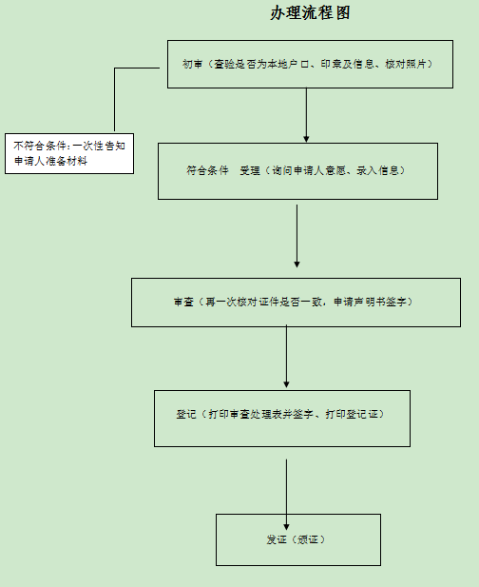
事项3：内地居民遗失、损毁婚姻证件怎么办？
一、办理条件：当事人依法登记结婚或者离婚，现今仍然维持该状况；当事人亲自到婚姻登记处提出申请；当事人因故不能到婚姻登记处申请补领婚姻登记证的，有档案可查且档案信息与身份信息一致的，可以委托他人办理。委托办理应当提交当事人的户口簿、身份证和经公证机关公证的授权委托书。委托书应当写明当事人姓名、身份证件号码、办理婚姻登记的时间及承办机关、目前的婚姻状况、委托事由、受委托人的姓名和身份证件号码。受委托人应当同时提交本人的身份证件；当事人结婚登记档案查找不到的，当事人应当提供充分证据证明婚姻关系，婚姻登记机关经过严格审查，确认当事人存在婚姻关系的，可以为其补领结婚证；
二、办理程序：初审—受理—审查—登记（发证）
三、承诺时限：符合条件，当场办理。
四、提交材料：本人有效的居民身份证和户口簿、现役军人应当提交本人的居民身份证、军人证件和部队出具的军人婚姻登记证明；补领结婚证，当事人提交3张2寸双方近期半身免冠合影照片；补领离婚证，当事人提交2张2寸单人近期半身免冠照片。
五、收费标准：不收费
六、办理流程图：
事项4：内地居民怎样办理离婚登记？
一、办理条件：男女双方自愿离婚；要求离婚的夫妻双方共同到婚姻登记处提出申请；到一方当事人常住户口所在地的婚姻登记机关办理登记；双方均具有民事行为能力；
二、办理程序：初审—受理—审查—登记（发证）
三、承诺时限：符合条件，当场办理。
四、提交材料：当事人各提交2张2寸单人近期半身免冠照片；本人有效的居民身份证和户口簿、结婚证、现役军人办理离婚登记应当提交本人的居民身份证、军人证件和部队出具的军人婚姻登记证明。离婚协议书，协议书中载明双方自愿离婚的意思表示以及对子女抚养、财产及债务处理等事项协商一致的意见；
五、收费标准：不收费
六、办理流程图：
事项5：受理撤销受胁迫婚姻体符合什么条件？
一、办理条件：因胁迫结婚的，受胁迫的一方可以向人民法院请求撤销该婚姻；受胁迫的一方撤销婚姻的请求，应当自结婚登记之日起一年内提出。被非法限制人身自由的当事人请求撤销婚姻的，应当自恢复人身自由之日起一年内提出；
二、办理程序：初审—受理—审查—登记（发证）
三、承诺时限：符合条件，当场办理。
四、提交材料：本人的身份证、结婚证；法院判决当事人是受胁迫结婚应予以撤销的判决书。
五、收费标准：不收费
六、办理流程图：
事项6：什么人有权查询婚姻档案的有关信息
一、办理条件：婚姻当事人，可以查阅本人的婚姻登记档案;婚姻当事人因故不能亲自前往查阅的，可以委托他人代为办理;人民法院、人民检察院、公安和安全部门可以查阅婚姻登记档案;律师及其他诉讼代理人可以查阅与诉讼有关的婚姻登记档案;其他单位、组织和个人要求查阅婚姻登记档案的，婚姻登记档案保管部门在确认其利用目的合理的情况下，经主管领导审核，可以利用;
二、办理程序：直接办理
三、承诺时限：符合条件，当场办理
四、提交材料：婚姻当事人持有合法身份证件、婚姻当事人因故不能亲自前往查阅的，可以办理授权委托书，委托他人代为办理，委托书应当经公证机关公证;人民法院、人民检察院、公安和安全部门持单位介绍信、律师及其他诉讼代理人持受理案件的法院出具的证明材料及本人有效证件。
五、收费标准：不收费

退休阶段
养老
事项1：新增退休人员养老保险待遇审核、支付
一、办理条件
符合退休条件的新增退休人员，由单位经办人员携相关材料到社保经办机构办理。
二、办理程序
1．参保单位经办人员携带相关资料到社保申报部门办理在职转退休业务。到待遇审核部门办理新增人员相关待遇计算业务。
2．初审：社保经办人员先将新增人员名单与人社部门网传的“退休审批名单”进行核对，确认其在网传名单中后，对新增退休人员的身份、《职工养老保险手册》以及人社部门审批的《退休（职）资格认定表》等相关手续进行审核，将核实后的相关数据输入计算机，核算并打印《辽宁省城镇企业职工退休待遇初审表》（一式二份）。
3．参保单位经办人员对《辽宁省城镇企业职工退休待遇初审表》（一式二份）进行核实后，在单位栏加盖单位公章，到复审窗口进行复审。
4．复审：社保待遇审核部门复核人员依据提供的原始资料核对计算机相关待遇核算信息，进行复审。复核通过后加盖待遇审核部门专用章。
5．企业经办人员到养老保险待遇发放科提交退休人员《辽宁省城镇企业职工退休待遇核定表》、《退休（职）资格认定表》、身份证复印件2张。
6．工作人员根据《辽宁省城镇企业职工退休待遇核定表》维护新增退休人员发放信息，并将个人信息汇总、提交至银行，统一办理工资卡。
7．月底由指定人员完成应付、实付工作，经确认无误后，由专人制定当月市本级发放计划。
8． 汇编总计划：次月1日前，计划汇总负责人对县（市）、区上报的发放计划进行核对、确认无误后制定《鞍山市城镇企业（离）退休（职）人员基本养老金发放计划》，经办人员签字确认、发放科负责人财务负责人签字后上报分管局长签字。
9．由指定人员将发放数据盘传至代发银行。
10．次月20日以后本人持身份证至中国银行兴盛路支行（兴盛路165号，兴盛汽配城对面）取卡并激活。
三、承诺时限
材料齐全，即时受理。
四、提交材料
人社部门审批核定的纸质版《退休（职）资格认定表》、退休人员本人身份证原件及复印件、《辽宁省城镇企业职工退休待遇核定表》、个人账户管理部门已核定的《职工养老保险手册》。
五、办理时间地点
1.参保企业经办人员每月6-20日携带上述材料即刻办理。
2.地址：铁西劳动大厦二楼养老保险待遇审核科、养老保险待遇发放科窗口。
六、联系电话
业务咨询电话：5537426
七、办理流程图：
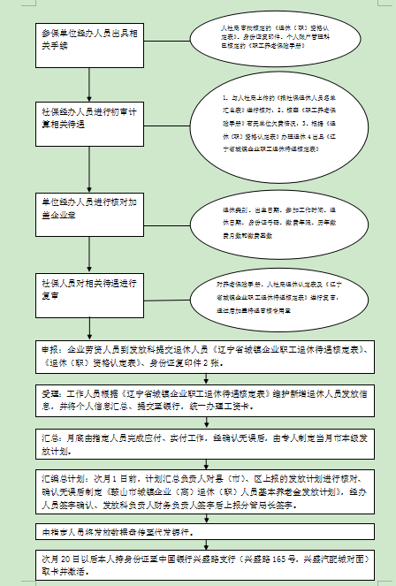
事项2：达到法定退休年龄前申请办理终止参保关系待遇审核、支付
一、办理程序
1.参保单位到个人账户部门核定《职工养老保险手册》（死亡人员缴费必须缴到死亡当月）。同时，到社保申报部门办理死亡人员终止保险。
2.初审：参保单位携相应资料到养老保险待遇审核部门经办窗口办理丧葬费业务。社保经办人员对参保单位提供的资料进行审核，核实后将相关信息录入计算机系统，计算出丧葬费、一次性抚恤金和新老个人账户返还余额，并打印《养老保险一次性支付审批表》，经办人员在《养老保险一次性支付审批表》初审栏签章。
3.参保单位核实后在企业意见栏盖章，到待遇复核窗口作待遇复核。
4.复审：社保复核人员依据提供资料与计算机进行核对，无误后加盖待遇审核部门专用章。参保单位到养老保险待遇发放部门办理发放手续。
5.单位经办人员提交死亡人员《养老保险一次性支付审批表》。
6.死亡职工本人有有效银行卡的（限鞍山银行、中国银行），维护发放信息为银行发放，丧葬费次月20日后发放至本人银行卡；
7.死亡职工本人无有效银行卡者，维护发放信息为单位代发，拨款至死亡职工单位帐户，由单位劳资人员持加盖本单位财务章的拨款单在次月15-20日至发放科办理拨款手续。
二、承诺时限
材料齐全，即时受理。
三、提交材料
1.提供身份证原件及复印件一份；
1.提供户口本原件及复印件一份，户口所在地派出所在死亡人员一页标明户口注销并加盖公章；
2.死亡证明原件及复印件一份，用A4纸复印；
3.火化费收据原件一份；
4.《职工养老保险手册》（标明已死亡）。
四、办理时间地点
1.经办人员每月10-20日携带上述材料即刻办理。
2.地址：千山社保局发放科窗口。
五、联系电话
业务咨询电话：2310013,2317808
六、办理流程图：
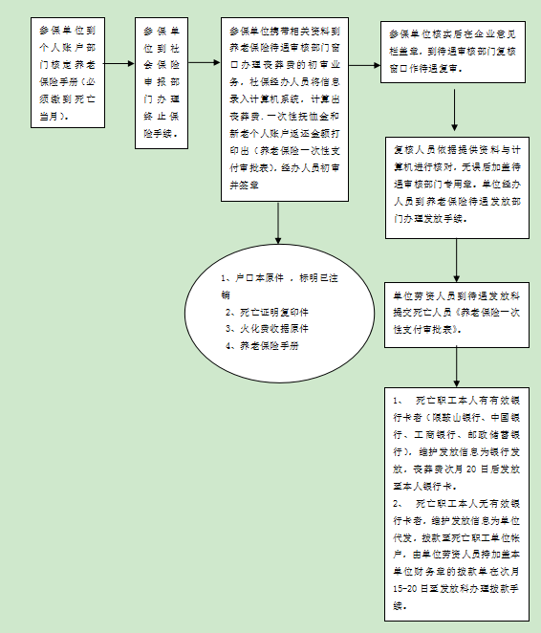

事项3：企业职工因病、非因工致残提前退休（职）
一、 服务对象：区所属企业职工、个体自然人、买断职工因病、非因工致残提前退休（职）在各县（市）区社保局、人社局认定
二、受理部门：待遇审核发放部
三、受理地址：千山区人社局（铁西日新小区3－1）310房间
四、联系电话：2316800
五、法定办理时间：根据文件要求
六、收费情况：不收费
七、设立依据：
1、《国务院办公厅关于进一步做好国有企业下岗职工基本生活保障和企业离退休人员养老金发放工作有关问题的通知》（国办发〔1999〕10号）
2、《劳动和社会保障部关于制止和纠正违反国家规定办理企业职工提前退休有关问题的通知》（劳社部发〔1999〕8号）
3、《辽宁省统一企业职工基本养老保险制度实施办法》（辽政发[1997]41号）
4、《关于进一步加强企业提前退休人员审批管理工作的通知》（辽人社〔2017〕175号）
八、受理条件：
经劳动能力鉴定委员会办公室鉴定为“完全丧失劳动能力”；男满50、女满45周岁；缴费年限满15年。
九、申请材料：
职工档案、养老保险手册、身份证、完全丧失劳动能力鉴定结论、本人申请、企业承诺、《辽宁省企业职工提前退休审批表》等。
十、办理流程：
1、申请：企业职工、个体自然人提交职工档案、养老保险手册、身份证、户口簿、完全丧失劳动能力鉴定结论、本人申请、企业（本人）承诺、《辽宁省企业职工提前退休审批表》等材料进行申报。
2审批：符合退休（职）条件的，区人社局经办人员按照相关规定进行审批。
十一、办理流程图
审批：符合退休（职）条件的，区人社局经办人员按照相关规定进行审批。

申请：企业提交职工档案、养老保险手册、身份证、户口簿、完全丧失劳动能力鉴定结论、本人申请、企业承诺、《辽宁省企业职工提前退休审批表》等材料进行申报。

事项4：机关事业单位人员一次性退休补贴审核
参保单位填写《机关事业单位一次性补贴申请表》

主管部门审查签属意见

工资福利科审核，提供相关材料，符合政策规定的加盖公章

申报材料完整，符合国家政策规定，加盖公章

参保单位按经费渠道办理待遇领取手续

事项5：企业职工特殊工种提前退休资格认定
一、 服务对象：国有、集体企业（托管中心）
二、受理部门：待遇审核发放部
三、受理地址：千山区人社局（铁西区日新小区3－1）310房间
四、联系电话：2316800
五、法定办理时间：根据文件要求
六、收费情况：不收费
七、设立依据：
1、《国务院关于工人退休、退职的暂行办法》（国发〔1978〕104号）
2、《国务院办公厅关于进一步做好国有企业下岗职工基本生活保障和企业离退休人员养老金发放工作有关问题的通知》（国办发〔1999〕10号）
3、《劳动和社会保障部关于制止和纠正违反国家规定办理企业职工提前退休有关问题的通知》（劳社部发〔1999〕8号）
4、《辽宁省统一企业职工基本养老保险制度实施办法》（辽政发[1997]41号）
5、《关于进一步加强企业提前退休人员审批管理工作的通知》（辽人社〔2017〕175号）
八、受理条件：
国有、集体职工或国有、集体企业买断职工；男年满55周岁，女年满45周岁；曾从事特别繁重体力劳动、高空工作满10年，高温、井下工作满9年，有毒有害工作满8年；缴费年限累计满15年。
九、申请材料：
职工档案、养老保险手册、身份证、户口簿、本人申请、企业承诺、《辽宁省企业职工提前退休审批表》、工资单（保健单）等材料。
十一、办理流程：
1、申请：企业（托管中心）提交职工档案、养老保险手册、身份证、户口簿、《辽宁省企业职工提前退休审批表》、工资单（保健单）等材料进行申报。
2、初审：县（市）区企业职工特殊工种退休，由县（市）人社局初审。
3、审批：初审（复审）合格后，市人社局经办人员按照相关规定进行审批。
十二、办理流程图
初审：县（市）区企业职工特殊工种退休，由县（市）人社局初审。

申请：企业（托管中心）提交职工档案、养老保险手册、身份证、户口簿、本人申请、企业承诺、《辽宁省企业职工提前退休审批表》、工资单（报检单）等材料进行申报。

审批：初审（复审）合格后，市人社局经办人员按照相关规定进行审批。

事项6：离退休人员死亡待遇审核、支付
一、办理程序
1.参保单位（个体自然人身份退休的家属）在社会保险申报部门办理死亡人员终止保险。
2.初审：参保单位（个体自然人身份退休的家属）携相关资料到养老保险待遇审核部门办理丧葬费业务。待遇审核部门经办人员对参保单位提供的资料进行审核，核实后将相关信息录入计算机系统，计算出丧葬补助费、一次性救助费和新老个人账户返还余额，打印《养老保险一次性支付审批表》，在《养老保险一次性支付审批表》初审栏签章。
3.参保单位核实后在企业意见栏盖章，到待遇复核窗口作待遇复核。
4.复审：社保复核人员依据提供资料与计算机进行核对，无误后加盖待遇审核部门专用章。参保单位到养老保险待遇发放部门办理发放手续。
5.单位经办人员到发放科提交死亡人员《养老保险一次性支付审批表》。
6.丧葬费统一发放至死亡职工本人工资卡。
7.如果家属无死亡职工工资卡有效信息，由死亡职工单位劳资人员到发放科办理单位代发手续，丧葬费拨款至死者单位帐户，由单位劳资人员持加盖本单位财务章的拨款单在次月15-20日至发放科办理拨款手续。
二、承诺时限
材料齐全，即时受理。
三、提交材料
1.提供离退休死亡人员身份证原件；
2.提供离退休死亡人员户口本原件，户口所在地派出所在死亡人员一页标明户口注销及加盖公章；
3.离退休死亡人员死亡证明原件及复印件一份， A4纸复印；
4.离退休死亡人员火化费收据原件一份。
四、办理时间地点
1.经办人员每月10-20日携带上述材料即刻办理。
2.地址：千山社保局发放科窗口。
五、联系电话
业务咨询电话：2310013,2317808
六、办理流程图
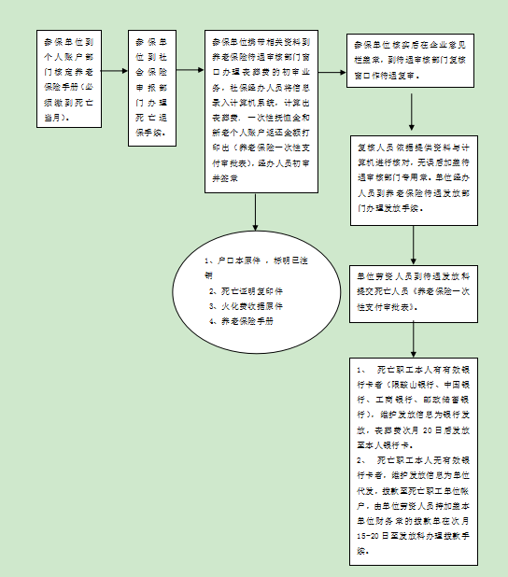
事项7：养老保险待遇领取条件审核
一、服务对象：企业职工
二、受理部门：待遇审核发放部
三、受理地址：市人社局（铁东区莘英路899号）503房间
四、联系电话：5542127
五、法定办理时间：根据文件要求
六、承诺办理时限：符合条件即时办结
七、收费情况：不收费
八、设立依据：
1、《国务院关于工人退休、退职的暂行办法》（国发〔1978〕104号）
2、《社会保险法》（中华人民共和国主席令第三十五号）
3、《辽宁省统一企业职工基本养老保险制度实施办法》（辽政发[1997]41号）
九、受理条件：
1、达到国家规定的退休年龄；
2、缴费年限累计满15年以上；
3、按照规定缴纳基本养老保险费。
十、申请材料：
企业需提供职工档案、养老保险手册、身份证、户口簿、近期三个月税票、银行卡复印件、合同。
个体自然人需提供养老保险手册、身份证、户口簿、收据、转移单、银行卡复印件。
十一、办理流程
1、申请：企业职工及个体自然人提交职工档案、养老保险手册、身份证、户口簿等材料进行申报。
2、初审：初审人员对申报材料进行审核，经审核符合退休条件的，出具《退休资格认定表》。
3、复审：初审合格后，复审人员按照相关规定复审。
十二、办理流程图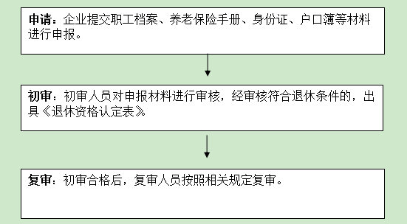

事项8：本地区区公益性养老院有哪几家？收费项目如何设立？
一、事项名称：城镇失业人员失业登记
二、服务对象：城镇户籍失业人员
三、受理部门：市、县（市）区、乡（镇）街三级劳动就业服务机构
四、受理地址：区本级受理地址为铁西区日新小区3-1（邮编114011），乡（镇）街按照属地化就近受理。
五、办理形式：窗口现场办理
六、法定办理时间：材料齐全，当场办结
七、收费情况：不收费
八、咨询电话：0412—2300025
九、设立依据：
1.《就业服务与就业管理规定》；
2.《辽宁省就业登记和失业登记管理暂行办法》；
十、受理条件：
1.年满16周岁，从各类学校毕业、肄业的；
2.从企业、机关、事业单位等各类用人单位失业的；
3.个体工商户业主或私营企业业主停业、破产停止经营的；
4.承包土地被征用，符合当地规定条件的；
5.军人退出现役且未纳入国家统一安置的；
6.刑满释放、假释、监外执行的；
7.其他失业人员。
十一、提交材料：
1.《就业创业证》
2.有单位就业经历的，须持与原单位终止、解除劳动关系材料
3.从事个体经营、开办私营企业的停业人员，须提供工商行政部门出具的注销登记手续或其他可证明停业材料
4.从事社会组织（社会团体、基金会、民办非企业单位）的停业人员，须提供民政部门出具的注销法人登记证书材料
5.复原退伍军人在退役一年后未就业的，须提供安置部门出具的材料
6.刑满释发、假释或解除劳教的，须提供司法（公安）部门出具的材料
7.城市规划区内的失地、失林、失海的农村劳动者，须提供乡镇政府（街道办事处）的相关材料
注：如与其他单位和部门信息互通后，可通过网络数据共享的信息，无需再提供相关材料，逐步实现让数据多跑道
十二、办理流程：
1.劳动者向劳动就业服务机构提出申请（本市就业转失业需申领失业金的劳动者到各县（市）区级劳动就业服务机构办理；本市其他形式失业登记劳动者就近到户籍所在劳动就业社会保障服务中心办理；外地就业转失业需申领失业金的劳动者到市本级劳动就业服务机构办理）；
2.工作人员审核、校对材料，材料不全一次性告知；
3.补正材料后，工作人员录入劳动者信息，并打印失业登记记录。
十三、办理流程图：
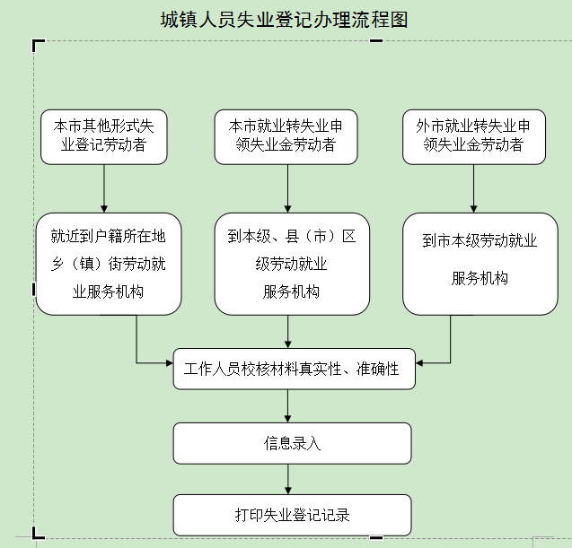

殡葬
事项11：丧葬补助费和一次性救助费审核、支付
一、办理程序
1.参保单位（个体自然人身份退休的家属）在社会保险申报部门办理死亡人员终止保险。
2.初审：参保单位（个体自然人身份退休的家属）携相关资料到养老保险待遇审核部门办理丧葬费业务。待遇审核部门经办人员对参保单位提供的资料进行审核，核实后将相关信息录入计算机系统，计算出丧葬补助费、一次性救助费和新老个人账户返还余额，打印《养老保险一次性支付审批表》，在《养老保险一次性支付审批表》初审栏签章。
3.参保单位核实后在企业意见栏盖章，到待遇复核窗口作待遇复核。
4.复审：社保复核人员依据提供资料与计算机进行核对，无误后加盖待遇审核部门专用章。参保单位到养老保险待遇发放部门办理发放手续。
5.单位经办人员到发放科提交死亡人员《养老保险一次性支付审批表》。
6.丧葬费统一发放至死亡职工本人工资卡。
7.如果家属无死亡职工工资卡有效信息，由死亡职工单位劳资人员到发放科办理单位代发手续，丧葬费拨款至死者单位帐户，由单位劳资人员持加盖本单位财务章的拨款单在次月15-20日至发放科办理拨款手续。
二、承诺时限
材料齐全，即时受理。
三、提交材料
1.提供离退休死亡人员户口本原件，户口所在地派出所在死亡人员一页标明户口注销及加盖公章；
2.离退休死亡人员死亡证明原件及复印件一份， A4纸复印；
3.离退休死亡人员火化费收据原件一份。
四、办理时间地点
1.参保企业经办人员每月6-20日携带上述材料即刻办理。
2.地址：铁西劳动大厦二楼养老保险待遇审核科、养老保险待遇发放科窗口。
五、联系电话
业务咨询电话：5537426、5537525
六、办理流程图
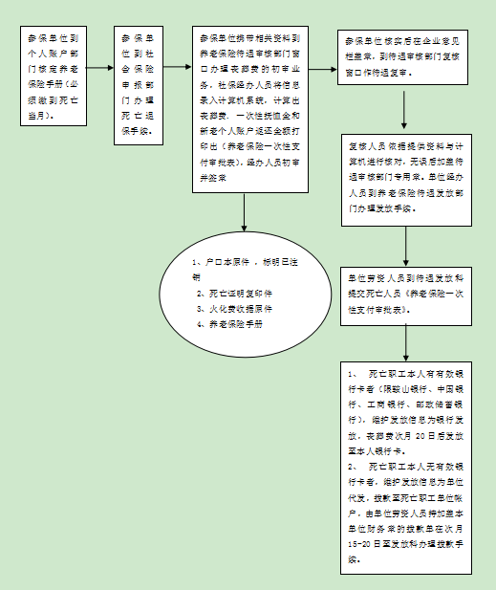

事项12：遗产继承权如何公证？
一、申请人申请公证应提交的材料：
1.公证申请人身份证、户口簿原件
2.所有继承人（包括父母、配偶、子女；如继承人为第二顺序的还应包括祖父母、外祖父母、兄弟姐妹）的身份证原件
3.死者的死亡证明和注销户口证明原件（死亡证明应由县级以上医院或死者生前户籍所在区的卫生防疫站/疾病预防控制中心/公安分局出具）
4.如继承人中有人死亡的，也应提供已故继承人的死亡证明和亲属关系证明。
5.被继承人的婚姻状况证明：
（1）结婚证；
（2）如离婚的，提供（1）民政局登记的《离婚证》和离婚协议书或（2）法院《民事调解书》或（3）法院《民事判决书》和生效证明书
（3）如未婚的，提供未婚证明
（4）如未再婚的，须提供未再婚证明及以前婚姻状况终止的证明
6.被继承人的子女的是独生子女的提交独生子女证
7.被继承人的亲属关系证明（由被继承人人事档案保管部门填写）
8.所有继承人与被继承人间的亲属关系证明原件（如单位证明、户籍证明、结婚证、独生子女证等）
9.死者的财产凭证原件（如：房地产权证，银行存款凭证，股权证明，、股票清单、机动车登记证书、保险合同及理赔证明等）
二、注意事项：
1.被继承人生前有遗嘱的，应提供遗嘱原件，与他人过订立遗赠扶养协议的，也必须提供。
2.放弃继承的，应由本人持有效身份证原件，亲自来公证处作放弃继承声明或在所在地公证处办理放弃继承权声明书公证。
3.如被继承人和已故继承没有死亡证明可找二个以上证人持身份证到公证处作证。
（温馨提示：本处尽可能的向您列明办理此项公证所需证明资料，但不排除承办公证员根据案件的具体情况要求提供的其他证明资料，不明之处请向承办公证员咨询，并以承办公证员要求提供的为准）。

事项13：亲人已亡故，户口如何注销？
由申报人到死亡人口户口所在地派出所申请注销，提交必备材料：
一、《死亡医学证明》
二、死亡人口《居民户口薄》

其他事项
事项1：成人预防接种
流程：预检、登记、候诊、接种、留观30分钟。
事项2：最低生活保障受理
一、办理条件：持本市常住户口、经认定的共同生活家庭成员人均收入低于当地低保标准、家庭财产状况符合有关规定的城乡居民可申请最低生活保障。
二、办理程序：家庭成员向户籍所在街道（乡镇）社会救助经办机构提出书面申请（村、居委会应协助做好有关工作）。经办机构通过入户调查、民主评议等方式，对申请人的家庭收入状况、财产状况进行调查核实，在申请人所在村（居）委会公示无异议后，签署审核意见报县（含县级市、区、开发区，下同）级民政部门审批，同时将申请人家庭经济状况基本信息提供给居民家庭经济状况核对机构进行核对。县级民政部门对上报申请材料进行审核、重点对象入户抽查等工作，对符合条件的申请予以批准，并在申请人所在村（居）委会及台安县报进行公示，公示期满无异议的纳入最低生活保障。
三、承诺时限：自申请人提供齐备的申请材料之日起30个工作日内办结审批手续。
四、提交材料：低保申请书，《委托、承诺及授权书》，户口簿、居民身份证，家庭成员收入及财产证明，病历及相关检查材料，残疾证明，劳动能力鉴定表，遗属生活困难补助费证明，退休证明，婚姻状况证明，赡养、抚（扶）养义务关系证明，就业状况证明（失业或下岗），16周岁以上在校学生学籍证明，县级民政部门认定须提供的其他材料。
五、收费标准：不收费。
六、办理地址：申请人户籍所在地的街道（乡镇）社会救助经办机构。
七、办理时间：法定工作时间。
八、联系电话：2418197
九、办理流程图：
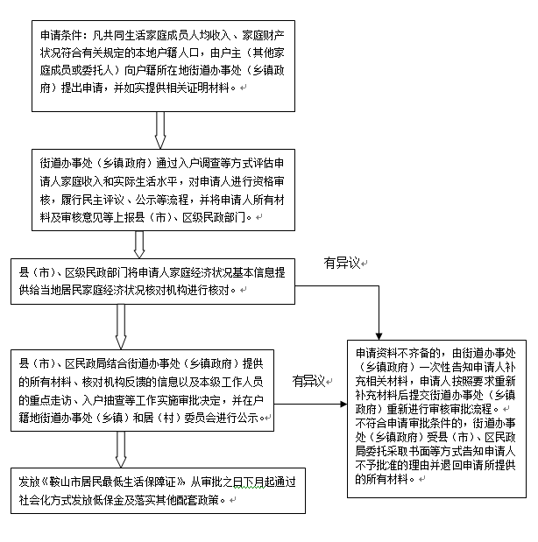

事项3：城镇失业登记人员失业登记
一、事项名称：城镇失业人员失业登记
二、服务对象：城镇户籍失业人员
三、受理部门：市、县（市）区、乡（镇）街三级劳动就业服务机构
四、受理地址：区本级受理地址为铁西区日新小区3-1（邮编114011），乡（镇）街按照属地化就近受理。
五、办理形式：窗口现场办理
六、法定办理时间：材料齐全，当场办结
七、收费情况：不收费
八、咨询电话：0412—2300025
九、设立依据：
1.《就业服务与就业管理规定》；
2.《辽宁省就业登记和失业登记管理暂行办法》；
十、受理条件：
1.年满16周岁，从各类学校毕业、肄业的；
2.从企业、机关、事业单位等各类用人单位失业的；
3.个体工商户业主或私营企业业主停业、破产停止经营的；
4.承包土地被征用，符合当地规定条件的；
5.军人退出现役且未纳入国家统一安置的；
6.刑满释放、假释、监外执行的；
7.其他失业人员。
十一、提交材料：
1.《就业创业证》
2.有单位就业经历的，须持与原单位终止、解除劳动关系材料
3.从事个体经营、开办私营企业的停业人员，须提供工商行政部门出具的注销登记手续或其他可证明停业材料
4.从事社会组织（社会团体、基金会、民办非企业单位）的停业人员，须提供民政部门出具的注销法人登记证书材料
5.复原退伍军人在退役一年后未就业的，须提供安置部门出具的材料
6.刑满释发、假释或解除劳教的，须提供司法（公安）部门出具的材料
7.城市规划区内的失地、失林、失海的农村劳动者，须提供乡镇政府（街道办事处）的相关材料
注：如与其他单位和部门信息互通后，可通过网络数据共享的信息，无需再提供相关材料，逐步实现让数据多跑道
十二、办理流程：
1.劳动者向劳动就业服务机构提出申请（本市就业转失业需申领失业金的劳动者到各县（市）区级劳动就业服务机构办理；本市其他形式失业登记劳动者就近到户籍所在劳动就业社会保障服务中心办理；外地就业转失业需申领失业金的劳动者到市本级劳动就业服务机构办理）；
2.工作人员审核、校对材料，材料不全一次性告知；
3.补正材料后，工作人员录入劳动者信息，并打印失业登记记录。
十三、办理流程图：

事项4：残疾人证申请材料受理
中华人民共和国残疾人证是认定残疾人及其残疾类别、残疾等级的合法凭证，是残疾人依法享有国家和地方政府优惠政策的重要依据。
一、申请办理残疾人证范围
残疾人证坚持申领自愿、属地管理原则。凡符合残疾标准的视力、听力、言语、肢体、智力、精神及多重残疾人均可申领残疾人证。
二、核发残疾人证程序
1.申请：第一次申办残疾人证的申请人，需持申请人居民身份证、户口本和3张两寸近期免冠白底彩照、相关病历，向户口所在地镇（街）残联提出办证申请，如实填写申请表。申请智力、精神类残疾人证和未成年人申请残疾人证须同时提供法定监护人的证明材料。
申请人本人不能亲自申请残疾人证时，应以书面形式，授权委托代理人申请残疾人证。授权委托书应当注明代理人姓名、代理人有效身份证件号、代理事项等，并有申请人签名。
代理人可代为申请人申领残疾人证。但出现对自愿申领的残疾人证有异议及办证部门认为的其他情形的，必须由申请人本人到办证部门提出申请。
2.受理：县级残联接到办证申请人提交的申请材料后，由受理人对申请人、法定监护人、照片、身份证、户口本进行确认，对于填写虚假信息者不予受理。
3.评定：指定机构对于申办残疾人证的申请人进行残疾评定，按照残疾标准作出明确的残疾类别和等级评定结论，填写评定表并加盖公章。
4.审核、批准：县级残联根据《中华人民共和国残疾人证管理办法》对办证申请材料、受理程序、残疾评定结论进行审核，并在十个工作日内审核完毕。经审核符合规定的，予以批准，填写打印残疾人证相关信息，并在批准残联栏内加盖公章、在持证人像上加盖钢印，同时将残疾评定表等相关信息录入残疾人人口基础数据库。
评定结论不符合残疾标准者，不予办理，相关资料长期留存。
5.发放、存档：县级残联将残疾人证发放给申请人，并将申请表、评定表等相关材料存档、长期保存。
6.复议：残疾人证申请人或残疾类别、残疾等级变更申请人对评定结论有异议的，可在十个工作日内到所在地残联申请重新评定，经所在地残联同意后到指定的医院或专业机构进行残疾评定；如仍有异议，可由所在地残联向上一级残联提出申请，由上一级残联组织专家委员会进行评定，省级残疾评定专家委员会做出的评定结论为最终结论。
三、收费标准
1.工本费：办理残疾人证不收取工本费。县（市、区）残联对批准领证的残疾人实行免费发放。
2.残疾诊评费收费标准：执行市残联、市卫生健康委联合下发的《关于进一步加强残疾人证管理的通知》（鞍残发【2018】37号）。
3.医学辅助检查费收费标准：按医疗价格目录执行。
4.因批准残联和实名举报重新进行残疾评定的评定费用：如重新评定后残疾等级未发生变化或高于评定之前的，评定费由批准残联或实名举报人承担；如重新评定后残疾等级降低或不符合残疾标准的，评定费由接受残疾评定的人员承担。
四、残疾人证期限、变更、注销
1.期限：
残疾人证有效期十年，期满可到批准残联免费换领，同时将原残疾人证交回。发证残联在新换领残疾人证的备注栏中注明换发信息，将回收的旧证统一销毁。
2.变更：
（1）残疾人证遗失，应及时报告批准残联，声明作废后可申请补发。第一次补发残疾人证的编号在原20位编号后加“B1”，第二次补发加“B2”，依次类推。同时，遗失的残疾人证在残疾人人口基础数据库中注销。
（2）残疾人证污损、影响正常使用的，可交回批准残联免费换领。换领残疾人证登记信息与原残疾人证一致。
（3）残疾类别或残疾等级发生变化的，本人提出申请，经批准残联同意，可到指定机构重新进行残疾评定。批准残联根据评定结果重新核发残疾人证，并将残疾人人口基础数据库中的相关信息进行变更。
（4）残疾人户口迁移的，须同时办理残疾人证迁移手续。持证人需凭公安机关出具的户口迁移证明，到户口迁出地县级残联开具残疾人证迁移证明，残疾人户口迁出地县级残联要及时将残疾人人口基础数据库中的相应信息标注为迁出状态。
（5）残疾人凭户口迁出地县级残联转出的残疾人证申请表、评定表等档案材料和出具的残疾人证迁移证明，到户口迁入地县级残联登记入档。
户口迁入地县级残联依据迁移证明，在残疾人证备注栏中注明残疾人证迁移日期并加盖公章，同时在残疾人人口基础数据库中完成迁入工作。
（6）迁入地残联对原残疾评定有异议的，可要求在迁入地当地重新进行残疾评定。
（7）户口迁移后超过半年没有办理残疾人证迁移手续的，原发证残联可在残疾人人口数据库中标注为冻结状态，办理迁移手续后改为迁出状态。
（8）残疾人证冻结状态下不可享受各项国家和地方政府的优惠政策。冻结期满两年，县级残联可以注销其残疾人证。注销后残疾人证不能恢复，如需恢复使用需按程序重新办理。
3.注销：
（1）残疾人残疾状况变化不再符合残疾标准或死亡的，发证残联应及时将残疾人证注销；残疾人本人或智力、精神残疾人及未成年残疾人的监护人要求注销残疾人证的，提交相应身份证明材料和书面申请，发证残联可收回残疾人证，并在残疾人人口基础数据库中注销相关信息。残疾人证注销后，一年内不得重新申请。残疾人残疾状况变化的认定，以指定机构作出的残疾评定结论为准。
（2）批准残联定期对残疾人证进行审验核查，并受理实名举报。残疾状况发生明显变化、与残疾人证内容不符的，批准残联可要求持证人重新进行残疾评定。持证人无正当理由拒不进行重新评定超过半年以上的，批准残联可对其残疾人证实施强制注销。

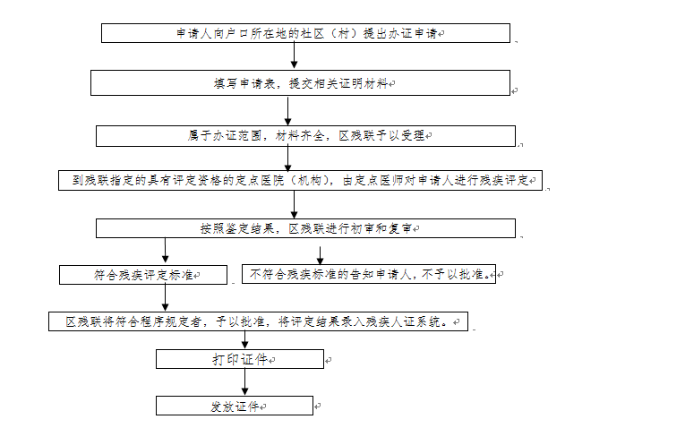

事项6：重度残疾人护理补贴发放
一、办理条件：鞍山市户籍，残疾等级被评定为一级、二级的重度残疾人。
二、办理程序：
申请：申请重度残疾人护理补贴，应由残疾人本人向户籍所在地的乡镇政府或街道办事处受理窗口提出申请；残疾人本人不能申请的，其法定监护人，法定赡养、抚养、扶养义务人等委托代理人可以代为办理申请事宜。申请时，填写《鞍山市重度残疾人护理补贴申请表》，并提供户口本、居民身份证、《中华人民共和国残疾人证》（第二代）等相关证明材料及复印件。
审核：镇政府或街道办事处对申请人提供证明材料的真实性、完整性等信息进行初审，并将申请人的姓名、性别、补贴类型和残疾等级等基本信息，在户籍所在地的居（村）民委员会进行公示（不少于5天）。对初审及公示无异议的，报县（市）区残联进行复审。对不符合规定条件的，书面告知申请人。
审批：区民政部门对申请人上报的材料及各有关部门出具的证明等材料，进行全面审查。对符合补贴发放条件的及时予以批准，并办理补贴发放手续。对不符合规定条件的，书面告知申请人。
三、承诺时限：20个工作日
四、提交材料：户口本、居民身份证、《中华人民共和国残疾人证》（第二代）等相关证明材料及复印件。
五、收费标准：无
六、办理地址：户籍所在地的镇政府或街道办事处
七、办理时间：工作日（上午8：30-11：30，下午13：00-17:00)
八、联系电话：请咨询各相关镇或街道办事处
事项7：城镇“三无”人员供养申办
一、办理条件：无劳动能力、无生活来源、无法定赡抚（扶）养人或法定赡抚（扶）养人无履行义务能力的城乡老年人、残疾人以及未满16周岁的未成年人。
二、办理程序：家庭成员向户籍所在街道（乡镇）社会救助经办机构提出书面申请（村、居委会应协助做好有关工作）。经办机构通过入户调查、民主评议等方式，对申请人基本状况、收入状况、财产状况进行调查核实，在申请人所在村（居）委会公示无异议后，签署审核意见报县级民政部门审批，同时将申请人家庭经济状况基本信息提供给居民家庭经济状况核对机构进行核对。县级民政部门对上报申请材料进行审核、重点对象入户抽查等工作，对符合条件的申请予以批准，并在申请人所在村（居）委会及台安县报进行公示，公示期满无异议的纳入特困人员救助供养范围。
三、承诺时限：自申请人提供齐备的申请材料之日起40个工作日内办结审批手续。
四、提交材料：无法定赡抚（扶）养人或法定赡抚（扶）养人无履行义务能力相关材料、无收入来源证明或收入低于当地低保标准相关材料、无劳动能力相关材料。
五、收费标准：不收费。
六、办理地址：申请人户籍所在地的街道（乡镇）社会救助经办机构。
七、办理时间：法定工作时间。
八、联系电话：2418197
九、办理流程图：
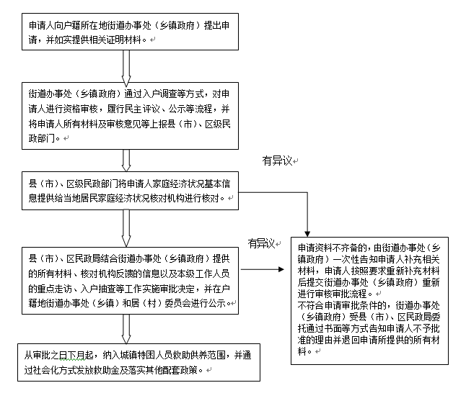
事项8：困难群众临时救助
一、办理条件：遭遇突发事件、意外伤害、重大疾病或者其他特殊原因导致基本生活陷入困境，其他社会救助制度暂时无法覆盖或救助之后基本生活暂时仍有严重困难的城乡低保特困家庭或个人。
二、办理程序：家庭成员向户籍所在街道（乡镇）社会救助经办机构提出书面申请（村、居委会应协助做好有关工作）。经办机构通过入户调查等方式对申请人基本状况、收入状况、财产状况进行调查核实，在申请人所在村（居）委会公示无异议后，签署审核意见报县级民政部门审批。县级民政部门对上报申请材料进行审核、重点对象入户抽查等工作，对符合条件的申请予以批准。
三、承诺时限：本着救急、解难的工作原则落实，无具体时限要求。
四、提交材料：临时救助申请表，申请人及委托人的身份证、户口本，申请救助事由的证明材料，县级民政部门认定须提供的其他材料。
五、收费标准：不收费。
六、办理地址：申请人户籍所在地的街道（乡镇）社会救助经办机构
七、办理时间：法定工作日。
八、联系电话：2318405
九、办理流程图：
